**TRƯỜNG ĐẠI HỌC AN GIANG**

**KHOA CÔNG NGHỆ THÔNG TIN**

**BÁO CÁO ĐỒ ÁN**

**Chuyên đề Python (COS502)**

**XÂY DỰNG ỨNG DỤNG**

**QUẢN LÝ NHÂN SỰ**

**VỚI TKINTER, PYTHON, VÀ MYSQL**

Giảng viên hướng dẫn: Ths. Nguyễn Ngọc Minh

Sinh viên thực hiện:

DTH235686. Nguyễn Trần Tuấn Kiệt. DH24TH2_Nhóm TH2_Tổ TH2

DPM199992. Tăng Ngọc Minh Khánh. DH19PM_Nhóm TH2_Tổ TH2

**AN GIANG, 09-2025**

# Lời nói đầu

Trong thời đại công nghệ thông tin ngày càng phát triển mạnh mẽ, việc ứng dụng các công cụ lập trình hiện đại vào công việc quản lý là xu hướng tất yếu của mọi tổ chức và doanh nghiệp. Một trong những hoạt động quan trọng quan trọng nhất trong quá trình vận hành doanh nghiệp chính là quản lý nhân sự - công việc liên quan trực tiếp đến con người, dữ liệu cá nhân, vị trí công tác.

Việc quản lý nhân sự bằng các phương pháp thủ công truyền thống chẳng hạn như là lưu trữ hồ sơ trên giấy tờ hoặc bảng tính rời rạc, thường gây ra nhiều bất cập: tốn thời gian, khó tìm kiếm thông tin, dễ sai sót, rủi ro về bảo mật thông tin. Trước những hạn chế đó, việc xây dựng một ứng dụng quản lý nhân sự tự động, thân thiện, và hiệu quả là nhu cầu thiết yếu.

Đồ án “Xây dựng ứng dụng Quản lý nhân sự với Tkinter, Python và MySQL” được thực hiện với mục tiêu tạo ra một hệ thống phần mềm có khả năng hỗ trợ quản lý thông tin nhân viên một cách khoa học và thuận tiện. Ứng dụng được xây dựng bằng ngôn ngữ lập trình Python – một trong những ngôn ngữ lập trình phổ biến nhất, dễ đọc, mạnh mẽ kết hợp với Tkinter để thiết kế giao diện một cách trực quan, gần gũi, thân thiện với người dùng, và MySQL để lưu trữ dữ liệu tập trung, đảm bảo tính toàn vẹn và bảo mật.

Hệ thống cho phép người quản trị có thể thực hiện các chức năng như: đăng nhập, thêm – sửa – xóa – tìm kiếm nhân viên, quản lý phòng ban và chức vụ. Thông qua quá trình thực hiện, người làm đồ án đã có cơ hội vận dụng tổng hợp các kiến thức đã được học về phân tích và thiết kế hệ thống, lập trình giao diện người dùng, cơ sở dữ liệu, cũng như xử lý logic nghiệp vụ trong phần mềm.

Mặc dù đã cố gắng hoàn thiện trong khả năng và thời gian cho phép, đồ án khó tránh khỏi những thiếu sót nhất định. Nhóm tác giả rất mong nhận được sự góp ý từ quý thầy cô và các bạn để ứng dụng được hoàn thiện hơn trong tương lai.

Nhóm tác giả xin chân thành cảm ơn!

MỤC LỤC

Lời nói đầu

Danh mục hình ảnh

1. Đặt vấn đề 1

1.1. Tính cần thiết của đề tài 1

1.2. Mục tiêu nghiên cứu của đề tài 1

2. Tổng quan và cơ sở lý thuyết 2

2.1. Đặt vấn đề 2

3. Kết quả đạt được và Demo Code 4

A. THIẾT KẾ GIAO DIỆN QUẢN LÝ NHÂN SỰ 5

B. CÁC BƯỚC XÂY DỤNG ỨNG DỤNG 6

1. Cài đặt các thư viện cần thiết 6

2. Thiết kế cơ sở dữ liệu MySQL 6

3. Xây dựng giao diện người dùng (GUI) bằng Tkinter: 8

4. Viết mã Python kết nối tới cơ sở dữ liệu 13

5. Xây dựng giao diện Tkinter 18

C. HƯỚNG DẪN CÀI ĐẶT & CODE ỨNG DỤNG 21

1. Cài đặt các thư viện cần thiết 21

2. Chuẩn bị CSDL MYSQL 21

3. Viết code ứng dụng với Tkinter + MySQL 24

DANH MỤC TÀI LIỆU THAM KHẢO

Danh mục hình ảnh

Hình 1. Giao diện đăng nhập 5

Hình 2. Giao diện quản lý nhân sự 5

Hình 3. Câu lệnh tạo bảng phongban 6

Hình 4. Câu lệnh tạo bảng chucvu 6

Hình 5. Câu lệnh tạo bảng nhanvien 7

Hình 6. Câu lệnh tạo bảng nguoidung 7

Hình 7. Sơ đồ ERD 8

Hình 8. Hàm canh giữa cửa sổ giao diện 9

Hình 9. Khu vực nhập thông tin 10

Hình 10. Khu vực TreeView 11

Hình 11. Khu vực các nút chức năng 12

Hình 12. Hàm kết nối đén CSDL 13

Hình 13.Hàm thêm nhân viên mới 14

Hình 14. Hàm xóa nhân viên 15

Hình 15. Hàm sửa thông tin nhân viên 15

Hình 16. Hàm lưu thông tin của nhân viên 16

Hình 17. Hàm tìm kiếm nhân viên 17

Hình 18. Hàm làm mới thông tin 18

Hình 19. Câu lênh tạo CSDL và các bảng 22

Hình 20. Câu lênh thêm dữ liệu vào trong bảng 23

# 1. Đặt vấn đề

## 1.1. Tính cần thiết của đề tài

Trong xu thế toàn cầu hóa và chuyển đổi số hiện nay, việc ứng dụng công nghệ thông tin vào hoạt động quản lý trở thành yêu cầu tất yếu của mọi tổ chức và doanh nghiệp. Theo Laudon & Laudon (2020), “hệ thống thông tin quản lý là công cụ cốt lõi giúp doanh nghiệp vận hành hiệu quả, kiểm soát dữ liệu và đưa ra quyết định chính xác”.

Một trong những lĩnh vực chịu ảnh hưởng trực tiếp từ tiến trình này là quản lý nhân sự, bởi thông tin về nhân viên luôn có tính động, đa dạng và đòi hỏi độ chính xác cao. Trong nhiều doanh nghiệp vừa và nhỏ tại Việt Nam, dữ liệu nhân sự vẫn được lưu trữ thủ công bằng sổ sách, giấy tờ hoặc bảng tính Excel, dẫn đến tình trạng “khó kiểm soát thông tin, trùng lặp dữ liệu và mất nhiều thời gian trong tra cứu” (Nguyễn & Phạm, 2022, tr. 46).

Vì vậy, nhu cầu xây dựng một ứng dụng quản lý nhân sự có giao diện thân thiện, dễ sử dụng, hoạt động ổn định và đảm bảo tính bảo mật là vô cùng cấp thiết. Ứng dụng này cần cho phép người quản lý thao tác trực tiếp trên giao diện, lưu trữ dữ liệu tập trung trong cơ sở dữ liệu, đồng thời hạn chế sai sót trong quá trình xử lý thủ công.

Python được lựa chọn vì đây là ngôn ngữ có cú pháp “đơn giản, dễ học nhưng mạnh mẽ và có khả năng mở rộng cao” (Lutz, 2013, tr. 12). Tkinter – thư viện GUI tiêu chuẩn đi kèm Python – giúp xây dựng giao diện trực quan mà không cần công cụ ngoài (Gupta, 2021). Kết hợp với MySQL – một hệ quản trị cơ sở dữ liệu phổ biến, ổn định và dễ triển khai – hệ thống quản lý nhân sự có thể hoạt động hiệu quả, đáp ứng được yêu cầu thực tế trong các môi trường doanh nghiệp nhỏ (Oracle, 2024).

Từ những lý do trên, việc nghiên cứu và xây dựng ứng dụng quản lý nhân sự bằng Python, Tkinter và MySQL là cần thiết, góp phần hỗ trợ doanh nghiệp tự động hóa quy trình quản lý nhân viên, tiết kiệm thời gian, giảm sai sót và nâng cao hiệu quả công việc.

## 1.2. Mục tiêu nghiên cứu của đề tài

Mục tiêu tổng quát: Mục tiêu chính của đề tài là xây dựng một ứng dụng hỗ trợ quản lý thông tin nhân viên trong doanh nghiệp thông qua giao diện đồ họa người dùng, sử dụng Python làm ngôn ngữ lập trình chính. Đề tài giúp người thực hiện “nắm vững quy trình phát triển phần mềm, từ giai đoạn phân tích yêu cầu đến thiết kế, lập trình và kiểm thử” (Sommerville, 2016, tr. 25).

Mục tiêu cụ thể:

* Tìm hiểu và áp dụng kiến thức lập trình Python kết hợp với thư viện Tkinter để tạo giao diện người dùng thân thiện, dễ thao tác.
* Thiết kế và xây dựng cơ sở dữ liệu MySQL phục vụ cho việc lưu trữ, cập nhật và truy xuất thông tin nhân viên.
* Thực hiện các chức năng cơ bản của hệ thống như: thêm, sửa, xóa, tìm kiếm và hiển thị danh sách nhân viên.
* Đảm bảo hệ thống có tính ổn định, dễ mở rộng, và có thể tích hợp thêm các module quản lý khác trong tương lai như quản lý hợp đồng, lương, hay chấm công.

Bên cạnh đó, đề tài còn có ý nghĩa quan trọng trong việc giúp sinh viên “hình thành tư duy lập trình có hệ thống và kỹ năng giải quyết vấn đề thực tế thông qua công nghệ” (Lê & Trần, 2021, tr. 40).

# 2. Tổng quan và cơ sở lý thuyết

## 2.1. Đặt vấn đề

Trong bối cảnh các doanh nghiệp ngày càng mở rộng quy mô và đội ngũ nhân viên, việc quản lý thông tin nhân sự trở nên phức tạp và đòi hỏi hệ thống hỗ trợ hiệu quả. Theo Sommerville (2016), “phần mềm quản lý là công cụ giúp tự động hóa các quy trình lặp lại, giảm thiểu sai sót và tăng năng suất công việc”.

Hiện nay, nhiều đơn vị vẫn đang sử dụng hình thức lưu trữ thông tin nhân viên bằng file Excel hoặc sổ sách giấy, gây ra nhiều hạn chế như: khó tìm kiếm, thiếu tính bảo mật, và mất thời gian trong cập nhật dữ liệu (Nguyễn & Phạm, 2022). Do đó, việc xây dựng một ứng dụng quản lý nhân sự với giao diện trực quan và cơ sở dữ liệu tập trung là hướng đi thiết thực, phù hợp với thực tiễn học tập và ứng dụng nghề nghiệp của sinh viên ngành công nghệ thông tin.

**2.2. Lịch sử giải quyết vấn đề**

Trước đây, các hệ thống quản lý nhân sự được phát triển chủ yếu trên nền tảng web bằng các ngôn ngữ như PHP hoặc Java, tập trung vào khả năng truy cập trực tuyến. Tuy nhiên, theo Gupta (2021), “các ứng dụng desktop vẫn có ưu điểm về tốc độ xử lý, tính bảo mật nội bộ và dễ triển khai trong phạm vi nhỏ”.

Ở cấp độ học tập, nhiều đề tài sinh viên đã xây dựng chương trình quản lý nhân sự bằng C#, Java hoặc PHP. Tuy nhiên, việc ứng dụng Python – ngôn ngữ được đánh giá “đơn giản, hiệu quả và được hỗ trợ mạnh mẽ trong phát triển ứng dụng GUI” (Lutz, 2013, tr. 45) – vẫn còn tương đối mới mẻ.

Nhờ sự hỗ trợ của thư viện Tkinter, Python cho phép thiết kế giao diện đồ họa linh hoạt, đồng thời kết nối dễ dàng với cơ sở dữ liệu MySQL (Oracle, 2024), mở ra khả năng xây dựng phần mềm quản lý nhân sự gọn nhẹ, dễ sử dụng, phù hợp với các doanh nghiệp vừa và nhỏ.

**2.3. Phạm vi của đề tài**

Đề tài tập trung xây dựng ứng dụng quản lý thông tin nhân viên bao gồm các chức năng cơ bản như:

* Thêm, sửa, xóa và tìm kiếm thông tin nhân viên.
* Lưu trữ dữ liệu trong cơ sở dữ liệu MySQL.
* Giao diện người dùng được xây dựng bằng Tkinter.

Phạm vi nghiên cứu không bao gồm các chức năng nâng cao như quản lý lương, hợp đồng, hay chấm công, tuy nhiên hệ thống được thiết kế theo hướng mở rộng, có thể phát triển thêm trong tương lai.

**2.4. Phương pháp nghiên cứu và hướng giải quyết vấn đề**

Phương pháp nghiên cứu chủ yếu được sử dụng trong đề tài là phương pháp thực nghiệm kết hợp mô hình hóa:

Tìm hiểu lý thuyết về lập trình Python, thiết kế giao diện Tkinter, và kết nối cơ sở dữ liệu MySQL.

Phân tích yêu cầu hệ thống, thiết kế sơ đồ luồng dữ liệu (DFD), sơ đồ thực thể liên kết (ERD) và sơ đồ lớp (Class Diagram).

Xây dựng chương trình thử nghiệm, kiểm tra tính ổn định, tính chính xác của dữ liệu nhập/xuất và giao diện người dùng.

Theo Pressman & Maxim (2020), “việc áp dụng quy trình phát triển phần mềm theo mô hình thác nước (Waterfall Model) giúp sinh viên rèn luyện kỹ năng làm việc có kế hoạch, tuần tự và kiểm soát tốt hơn quá trình phát triển”.

**2.5. Trình bày tóm tắt cơ sở lý thuyết**

**2.5.1. Ngôn ngữ lập trình Python**

Python là ngôn ngữ lập trình bậc cao, thông dịch, được sử dụng rộng rãi trong lĩnh vực khoa học dữ liệu, trí tuệ nhân tạo và phát triển ứng dụng. Python “được ưa chuộng nhờ cú pháp dễ hiểu, thư viện phong phú và khả năng tương thích đa nền tảng” (Lutz, 2013). Trong đề tài này, Python là công cụ chính để xử lý logic nghiệp vụ và giao tiếp với cơ sở dữ liệu

**2.5.2. Thư viện Tkinter**

Tkinter là thư viện chuẩn của Python cho phép phát triển ứng dụng có giao diện đồ họa người dùng (GUI). Theo Gupta (2021), “Tkinter cung cấp các widget cơ bản như Label, Button, Entry, Frame giúp người lập trình dễ dàng tạo bố cục trực quan mà không cần sử dụng thư viện bên ngoài”.  
Ứng dụng trong đề tài sử dụng Tkinter để thiết kế các cửa sổ nhập liệu, bảng hiển thị danh sách nhân viên và các nút chức năng CRUD.

**2.5.3. Hệ quản trị cơ sở dữ liệu MySQL**

MySQL là hệ quản trị cơ sở dữ liệu mã nguồn mở phổ biến nhất hiện nay. Oracle (2024) khẳng định rằng “MySQL hỗ trợ tốc độ truy vấn nhanh, tính bảo mật cao và khả năng mở rộng tốt cho cả ứng dụng nhỏ lẫn lớn”.  
Trong hệ thống, MySQL được sử dụng để lưu trữ thông tin nhân viên, đảm bảo tính toàn vẹn dữ liệu và hỗ trợ truy xuất hiệu quả.

# 3. Kết quả đạt được và Demo Code

Phân tích và xây dựng ứng dụng quản lý nhân sự bằng thư viện Tkinter trong Python với các chức năng cơ bản gồm: thêm mới nhân viên, chỉnh sửa thông tin, xóa dữ liệu, tìm kiếm theo mã nhân viên và làm mới danh sách.

Áp dụng kỹ thuật lập trình Python kết hợp MySQL để xử lý dữ liệu thực tế: kết nối cơ sở dữ liệu, truy vấn, ràng buộc khóa ngoại, kiểm tra dữ liệu đầu vào và tổ chức giao diện người dùng theo mô hình nhiều màn hình (đăng nhập – quản lý).

Hoàn thiện hệ thống phân quyền theo chức vụ: Quản lý, Trưởng phòng và Nhân viên; đảm bảo mỗi vai trò chỉ được thao tác trong phạm vi được phép.

Xây dựng giao diện trực quan bằng Tkinter gồm: form đăng nhập, form nhập liệu, bảng Treeview hiển thị dữ liệu và các nút chức năng thao tác trực tiếp với cơ sở dữ liệu.

## A. THIẾT KẾ GIAO DIỆN QUẢN LÝ NHÂN SỰ

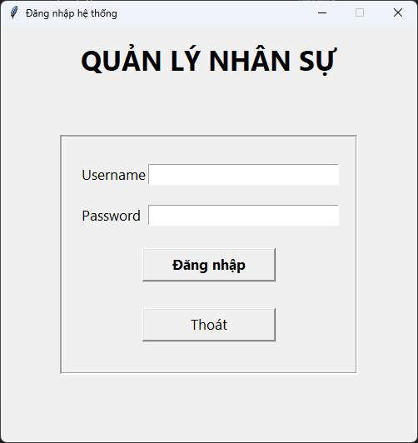

Hình 1. Giao diện đăng nhập

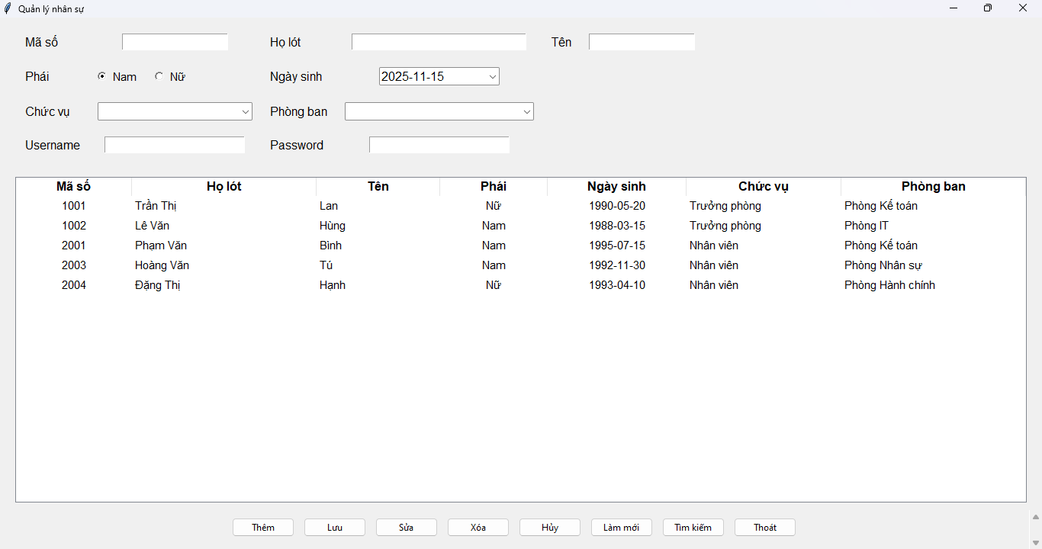

Hình 2. Giao diện quản lý nhân sự

## B. CÁC BƯỚC XÂY DỤNG ỨNG DỤNG

Để xây dựng ứng dụng quản lý sản phẩm bằng Python, Tkinter và MySQL, cần cài đặt các thư viện cần thiết, thiết kế cơ sở dữ liệu MySQL để lưu trữ thông tin nhân sự, sử dụng Tkinter để tạo giao diện người dùng, và kết hợp Python với thư viện mysql.connector để thực hiện các thao tác như thêm, xóa, sửa, và hiển thị danh sách Nhân Viên.

### 1. Cài đặt các thư viện cần thiết

Python: Đảm bảo bạn đã cài đặt Python trên máy tính của mình.

MySQL: Cài đặt máy chủ MySQL và tạo một cơ sở dữ liệu cho ứng dụng của bạn.

mysql-connector-python: Cài đặt thư viện này để kết nối Python với cơ sở dữ liệu MySQL

### 2. Thiết kế cơ sở dữ liệu MySQL

- Bảng phongban: Lưu thông tin phòng ban

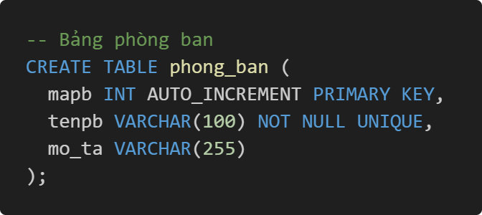

Hình 3. Câu lệnh tạo bảng phongban

- Bảng chucvu: Lưu trữ thông tin của chức vụ

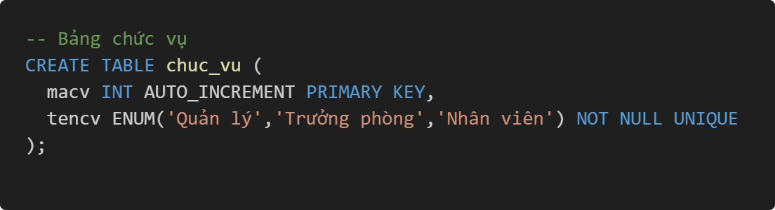

Hình 4. Câu lệnh tạo bảng chucvu

- Bảng nhanvien: Lưu trữ thông tin của nhân viên

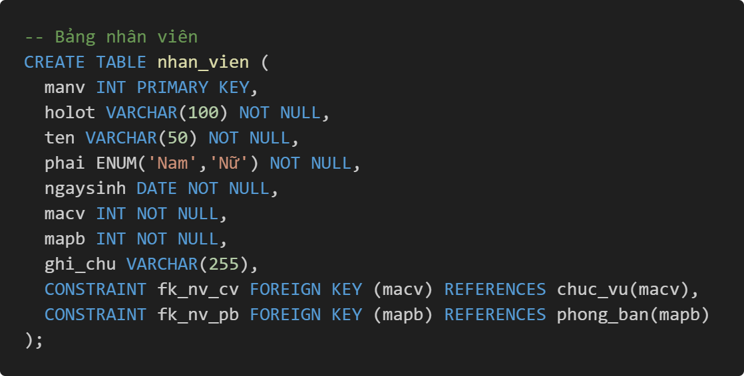

Hình 5. Câu lệnh tạo bảng nhanvien

- Bảng nguoidung: Lưu trữ thông tin về tài khoản

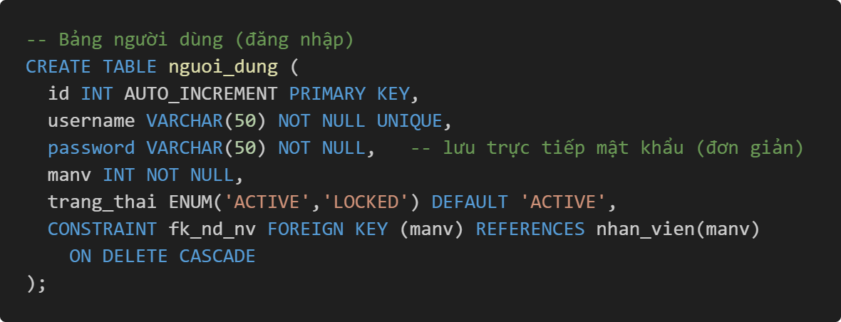

Hình 6. Câu lệnh tạo bảng nguoidung

- Sơ đồ ERD

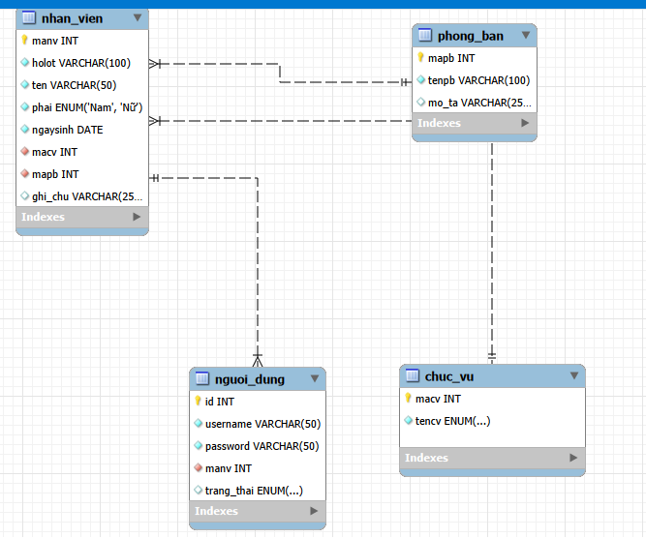

Hình 7. Sơ đồ ERD

### 3. Xây dựng giao diện người dùng (GUI) bằng Tkinter:

Ứng dụng được xây dựng bằng thư viện Tkinter nhằm cung cấp một giao diện trực quan, dễ sử dụng, phục vụ cho việc quản lý thông tin nhân viên. Giao diện đáp ứng đầy đủ các yêu cầu được đề ra trong tài liệu hướng dẫn đồ án Python, bao gồm: tạo cửa sổ làm việc, nhập liệu, các nút chức năng xử lý dữ liệu và bảng hiển thị danh sách nhân viên. Toàn bộ giao diện được liên kết trực tiếp với cơ sở dữ liệu MySQL để đảm bảo dữ liệu được cập nhật và đồng bộ theo thời gian thực trong quá trình thao tác.

**3.1. Cửa sổ chính của ứng dụng**

Cửa sổ chính được tạo bằng Tkinter với kích thước cố định và được canh giữa màn hình bằng hàm center_window() trong chương trình. Sau khi người dùng đăng nhập thành công, cửa sổ chính sẽ hiển thị tiêu đề “Quản lý nhân sự”, đồng thời tải toàn bộ danh sách nhân viên từ cơ sở dữ liệu để trình bày lên giao diện.

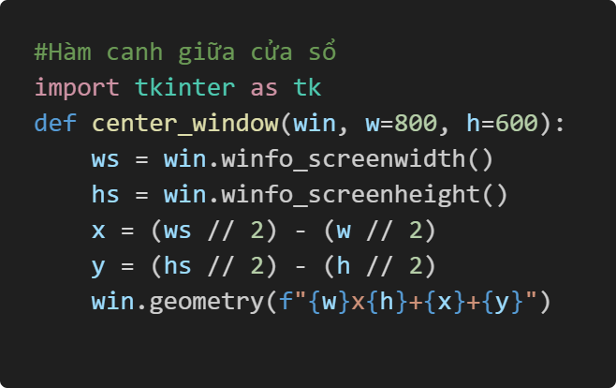

Hình 8. Hàm canh giữa cửa sổ giao diện

**3.2. Khu vực nhập thông tin nhân viên**

Theo đúng yêu cầu của đồ án, giao diện bao gồm một khung nhập liệu nằm phía trên, cho phép người dùng thêm mới hoặc chỉnh sửa thông tin nhân viên. Các trường dữ liệu được bố trí dạng lưới và bao gồm:

* Mã nhân viên
* Họ lót
* Tên
* Giới tính (Nam/Nữ)
* Ngày sinh (DateEntry – tkcalendar)
* Chức vụ (Combobox, lấy dữ liệu từ bảng *chuc_vu*)
* Phòng ban (Combobox, lấy dữ liệu từ bảng *phong_ban*)
* Tên đăng nhập
* Mật khẩu

Việc bố trí các trường theo từng nhóm giúp thao tác nhập liệu thuận tiện và hạn chế sai sót.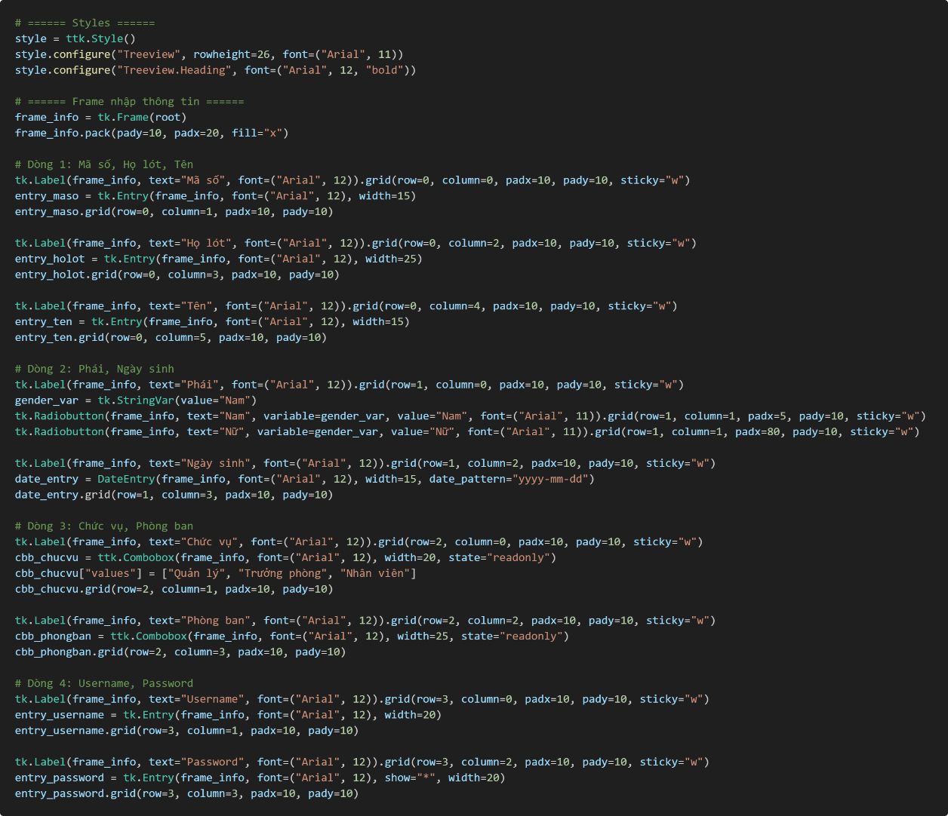

Hình 9. Khu vực nhập thông tin

**3.3. Bảng hiển thị danh sách nhân viên (TreeView)**

Thông tin nhân viên được thể hiện bằng bảng TreeView, đáp ứng yêu cầu “hiển thị danh sách Nhân viên” trong tài liệu môn học. Các cột được hiển thị bao gồm:

* manv
* holot
* ten
* phai
* ngaysinh
* chucvu
* phongban

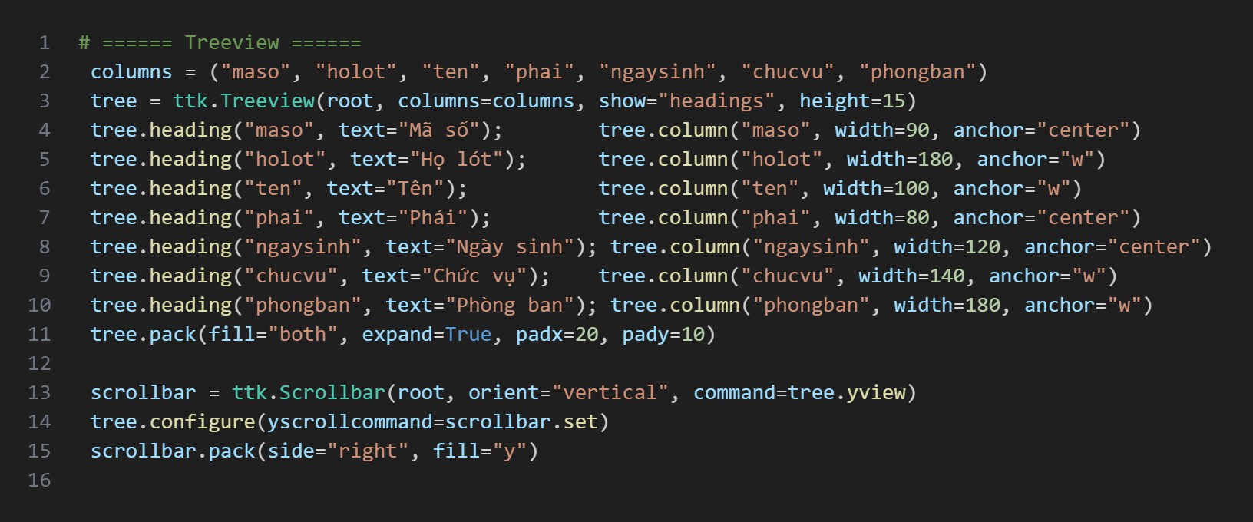

Hình 10. Khu vực TreeView

TreeView hỗ trợ cuộn dọc, dễ theo dõi khi danh sách dài. Khi người dùng chọn một dòng, dữ liệu tương ứng sẽ được đưa trở lại vào form nhập liệu để thao tác chỉnh sửa hoặc xóa.

**3.4. Nhóm nút chức năng của ứng dụng**

Dựa trên yêu cầu của đồ án, giao diện được trang bị đầy đủ chức năng CRUD và tìm kiếm thông tin nhân viên. Các nút được bố trí thành một hàng ngay dưới phần nhập liệu:

* Thêm: mở chế độ nhập dữ liệu mới
* Lưu: lưu nhân viên mới hoặc cập nhật dữ liệu chỉnh sửa
* Sửa: tải dữ liệu từ dòng đang chọn lên form
* Xóa: xóa một nhân viên khỏi hệ thống
* Hủy: làm sạch các trường nhập liệu
* Tìm kiếm: tìm nhân viên theo mã số
* Làm mới: tải lại toàn bộ danh sách nhân viên
* Thoát: đóng cửa sổ làm việc

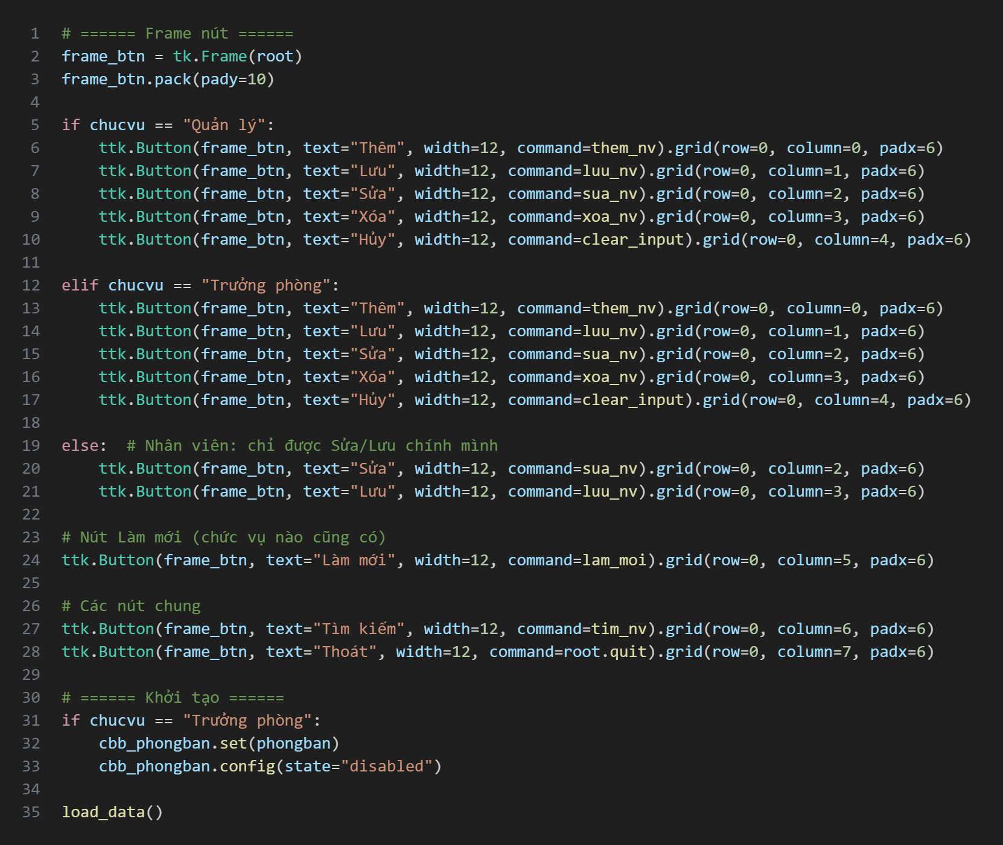

Hình 11. Khu vực các nút chức năng

Mỗi nút được liên kết với một hàm xử lý tương ứng trong chương trình, đảm bảo dữ liệu được kết nối trực tiếp với MySQL.

**3.5. Phân quyền giao diện theo tài khoản**

Ứng dụng có tích hợp phân quyền theo đúng cấu trúc dữ liệu đã xây dựng:

* Quản lý: sử dụng tất cả chức năng
* Trưởng phòng: chỉ thao tác được với nhân viên thuộc phòng ban của mình
* Nhân viên: chỉ chỉnh sửa thông tin cá nhân

Việc phân quyền được áp dụng lên giao diện bằng cách ẩn hoặc vô hiệu hóa các nút chức năng không phù hợp với quyền của người dùng.

**3.6. Cơ chế hoạt động của giao diện**

Giao diện vận hành dựa trên mô hình hướng sự kiện. Khi người dùng thao tác, chương trình sẽ:

1. Nhận dữ liệu từ form hoặc TreeView
2. Gửi truy vấn SQL xuống MySQL thông qua mysql.connector
3. Cập nhật dữ liệu trong bảng nhân viên
4. Tải lại danh sách và hiển thị ngay trên TreeView

Nhờ đó, mọi thay đổi được phản ánh trực tiếp và tức thời trên giao diện.

**3.7. Đặc điểm thiết kế giao diện**

* Bố cục chia làm ba phần rõ ràng: nhập liệu – nút chức năng – bảng dữ liệu
* Giao diện trực quan theo đúng yêu cầu của đồ án
* Cách sắp xếp hợp lý, dễ thao tác và mở rộng
* Thân thiện với người dùng, phù hợp ứng dụng quản lý nội bộ

### 4. Viết mã Python kết nối tới cơ sở dữ liệu

Sử dụng thư viện mysql.connector để kết nối với CSDL MySQL quanlynhansu, thực hiện các chức năng quản lý nhân sự.

Các hàm chính:

* Hàm kết nối MySQL (connect_db()): tạo và trả về một kết nối được sử dụng bởi các thao tác thêm, sửa, xóa, tìm kiếm và xem nhân viên. Hàm chỉ khởi tạo kết nối, còn commit và đóng kết nối được xử lý tại các hàm thao tác dữ liệu.

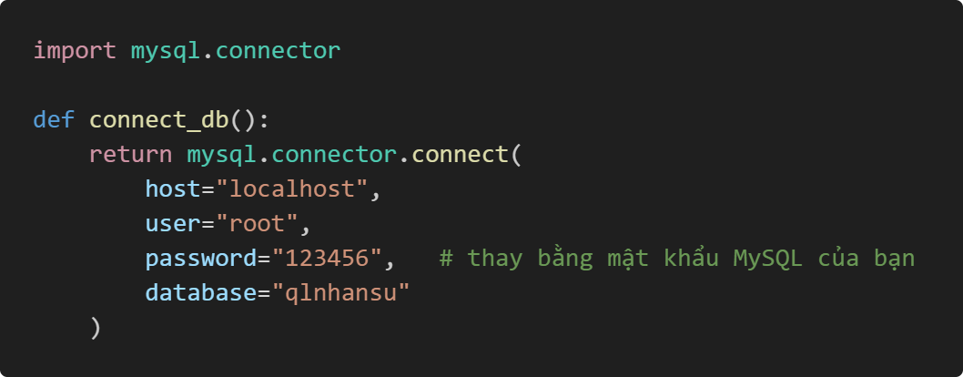

Hình 12. Hàm kết nối đén CSDL

- Hàm Thêm nhân viên (them_nv()): nhận dữ liệu từ giao diện, kiểm tra phân quyền, lấy mã chức vụ và phòng ban tương ứng, sau đó thực hiện INSERT vào bảng nhan_vien và nguoi_dung. Nếu thành công, dữ liệu được tải lại và form nhập được làm sạch.

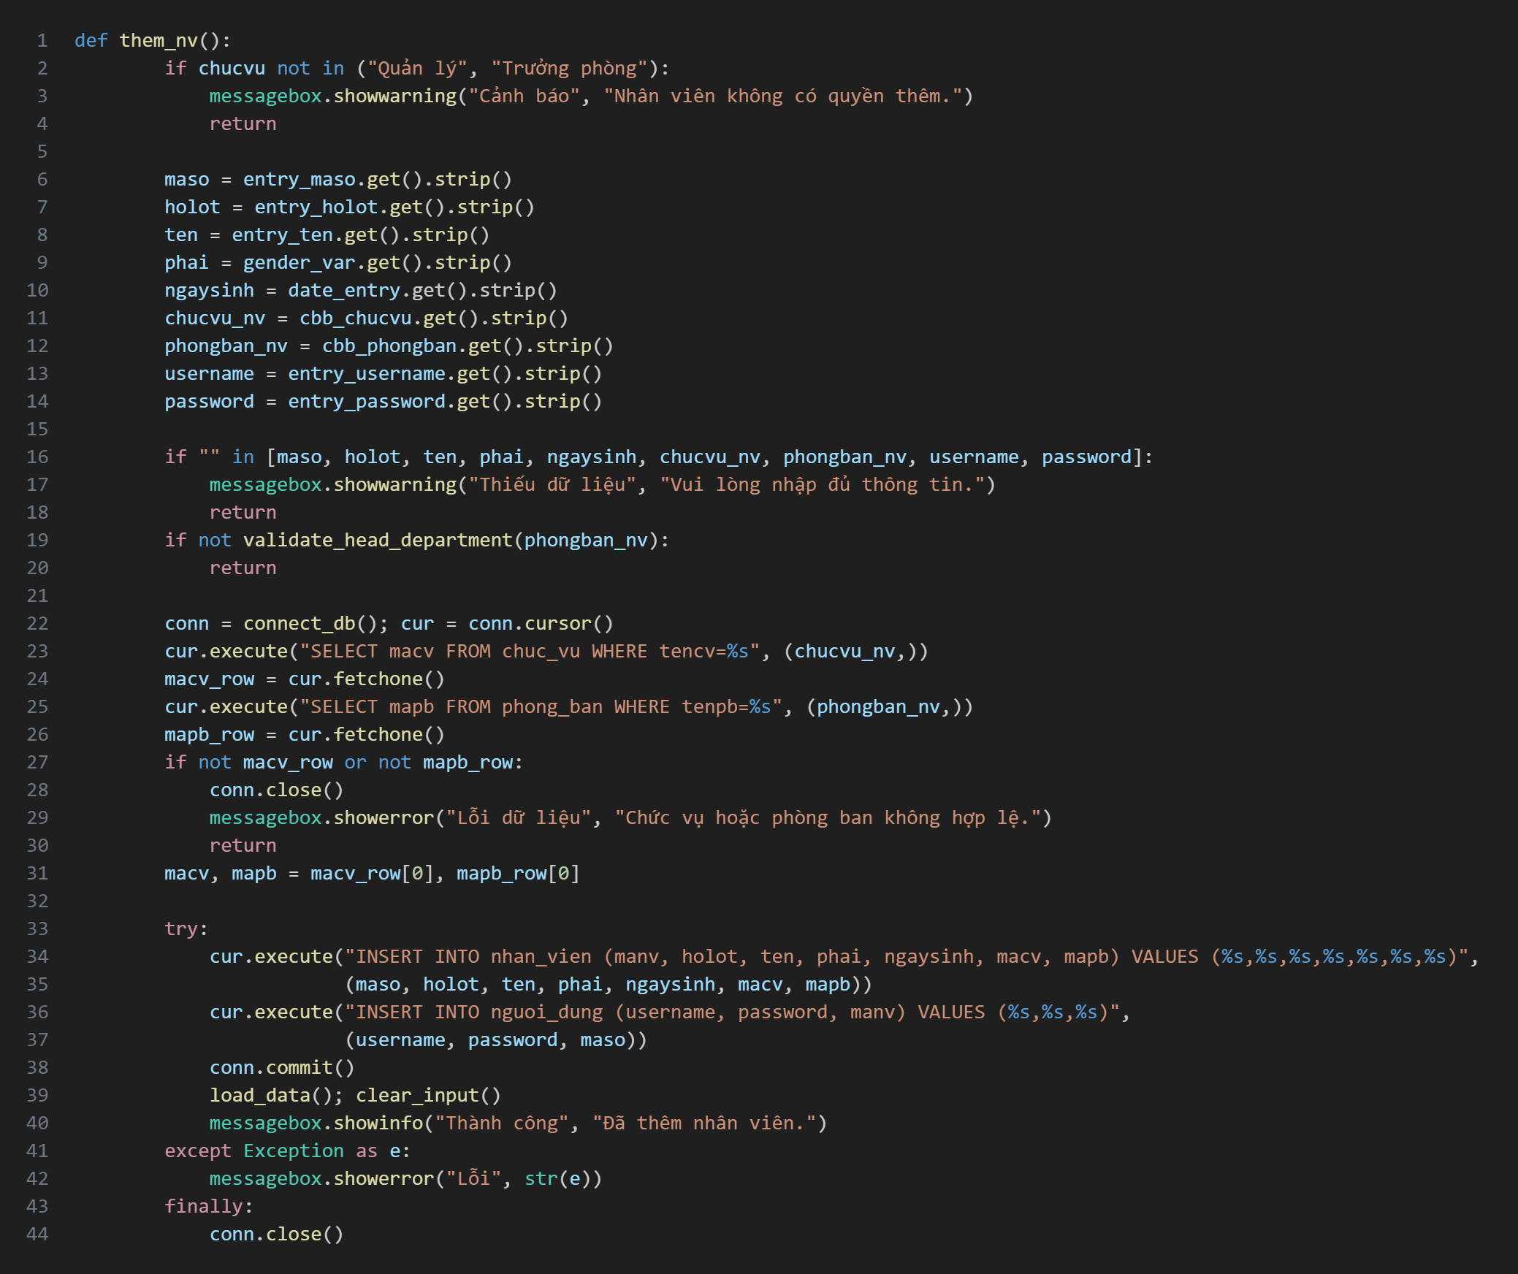

Hình 13.Hàm thêm nhân viên mới

- Hàm Xóa nhân viên (xoa_nv()): kiểm tra dòng được chọn và phân quyền, hỏi xác nhận rồi xóa nhân viên. Dữ liệu được xóa cả trong bảng nguoi_dung và nhan_vien để đảm bảo nhất quán.

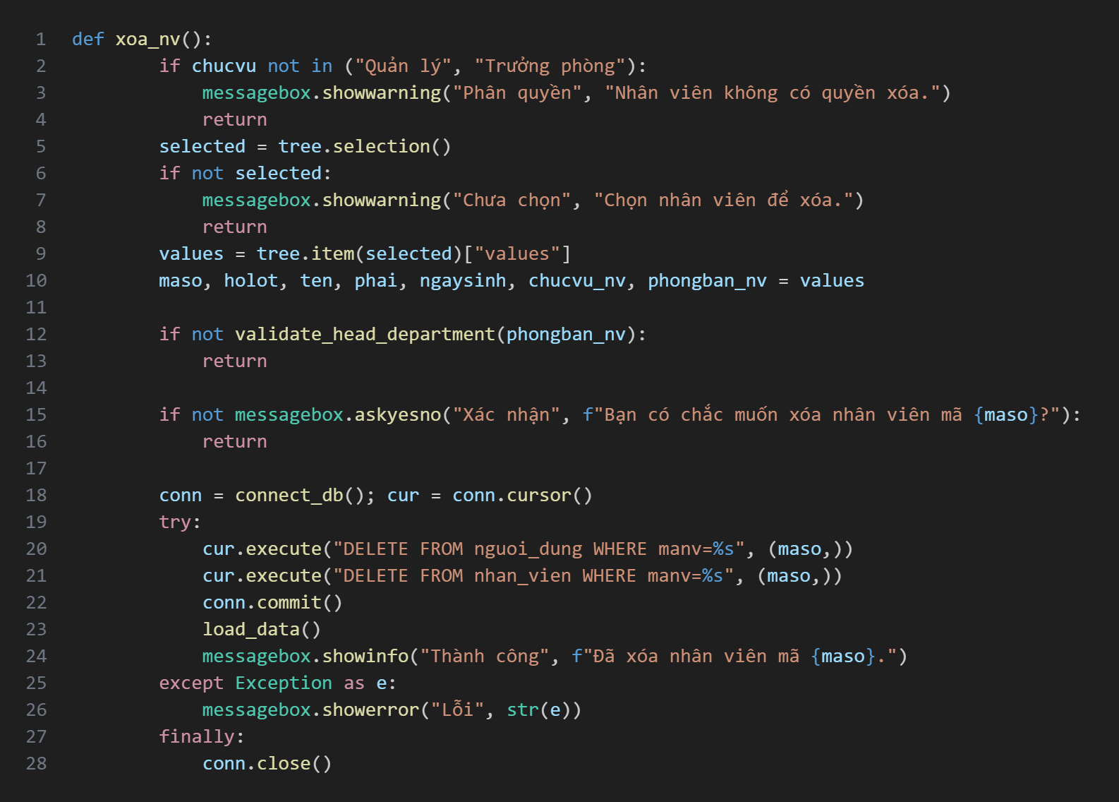

Hình 14. Hàm xóa nhân viên

- Hàm Sửa thông tin của nhân viên (sua_nv()): lấy dữ liệu dòng được chọn trên TreeView và đưa lên form để chỉnh sửa. Nhân viên chỉ được sửa thông tin của chính mình, Trưởng phòng chỉ được sửa nhân viên trong phòng.

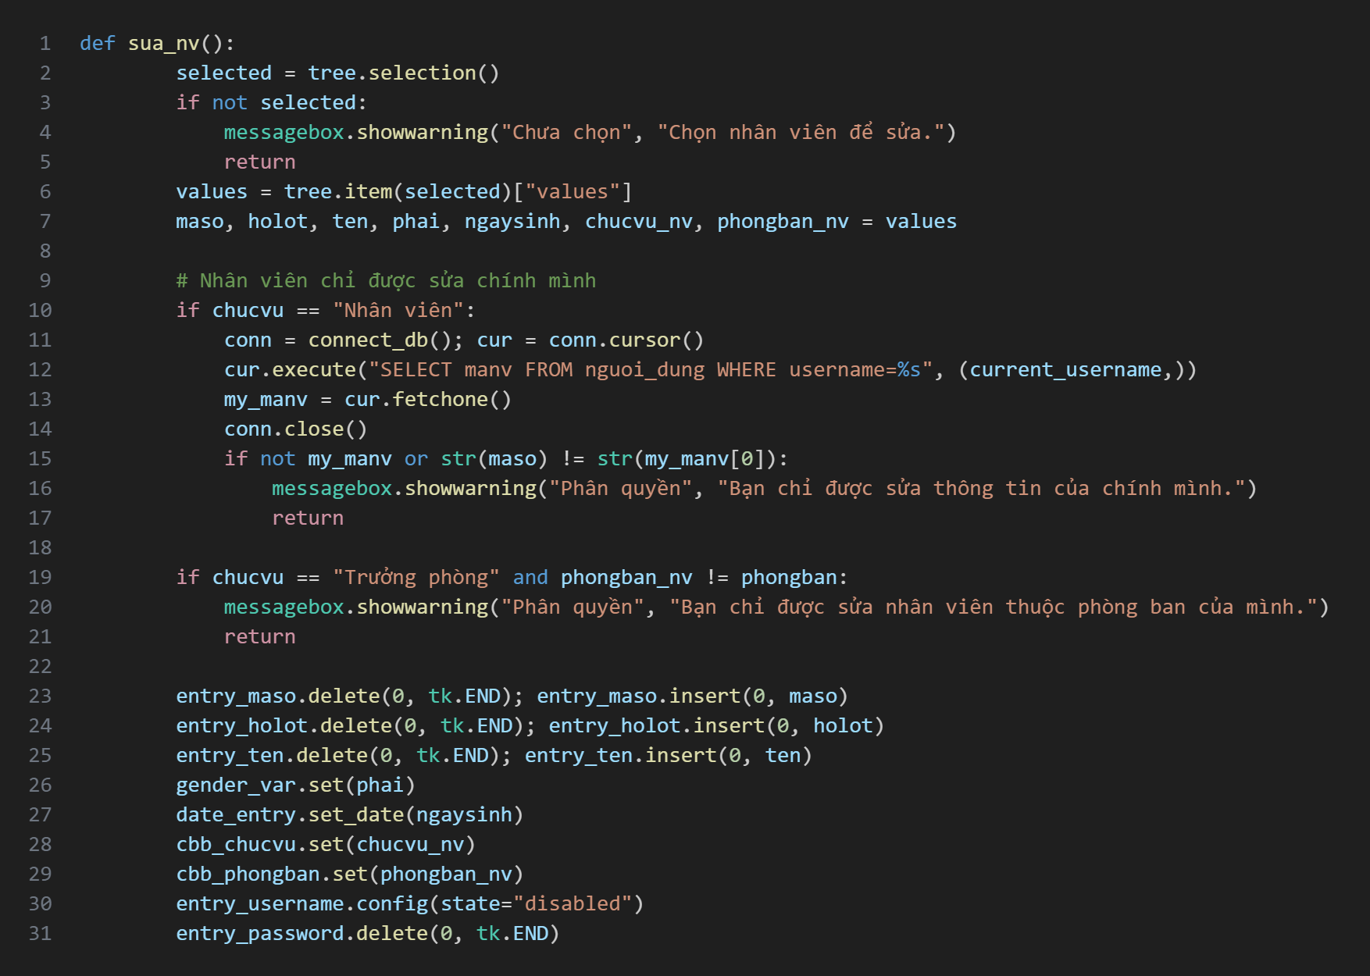

Hình 15. Hàm sửa thông tin nhân viên

- Hàm Lưu thông tin của nhân viên (luu_nv()): cập nhật thông tin nhân viên vào cơ sở dữ liệu bằng câu lệnh UPDATE. Mật khẩu được cập nhật nếu có nhập mới. Sau khi lưu, danh sách được tải lại.

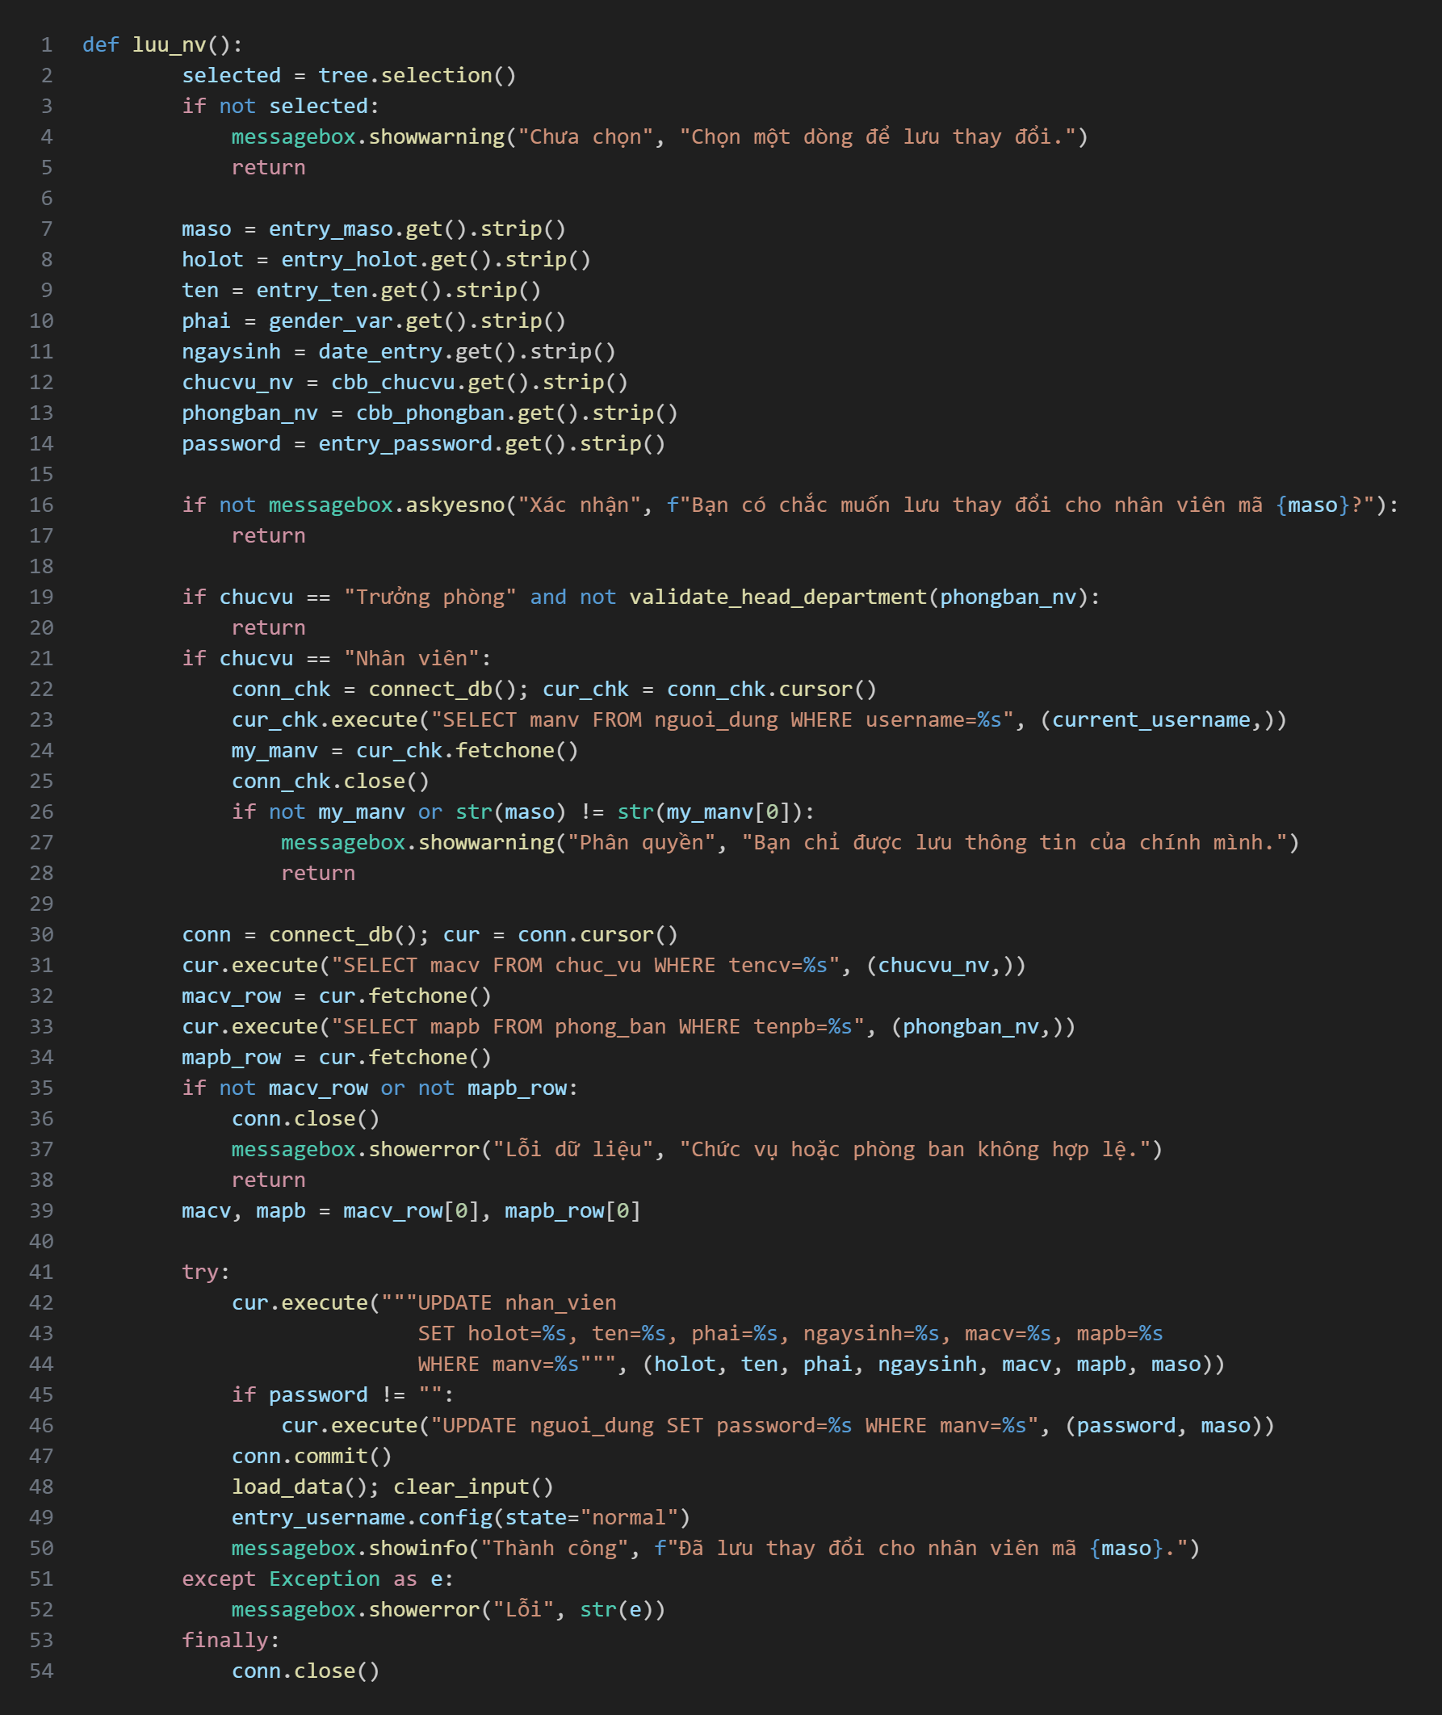

Hình 16. Hàm lưu thông tin của nhân viên

- Hàm Tìm kiếm nhân viên qua mã số: tìm nhân viên theo mã số, chỉ hiển thị dòng phù hợp. Trưởng phòng chỉ được tìm trong phòng mình.

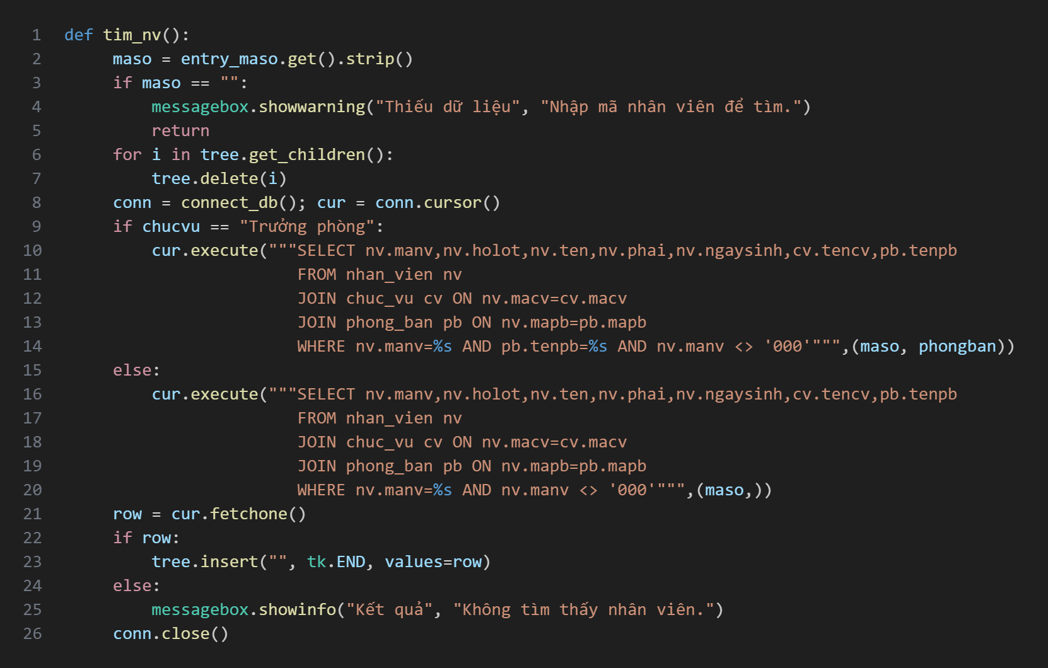

Hình 17. Hàm tìm kiếm nhân viên

- Hàm Làm mới thông tin (lam_moi()):

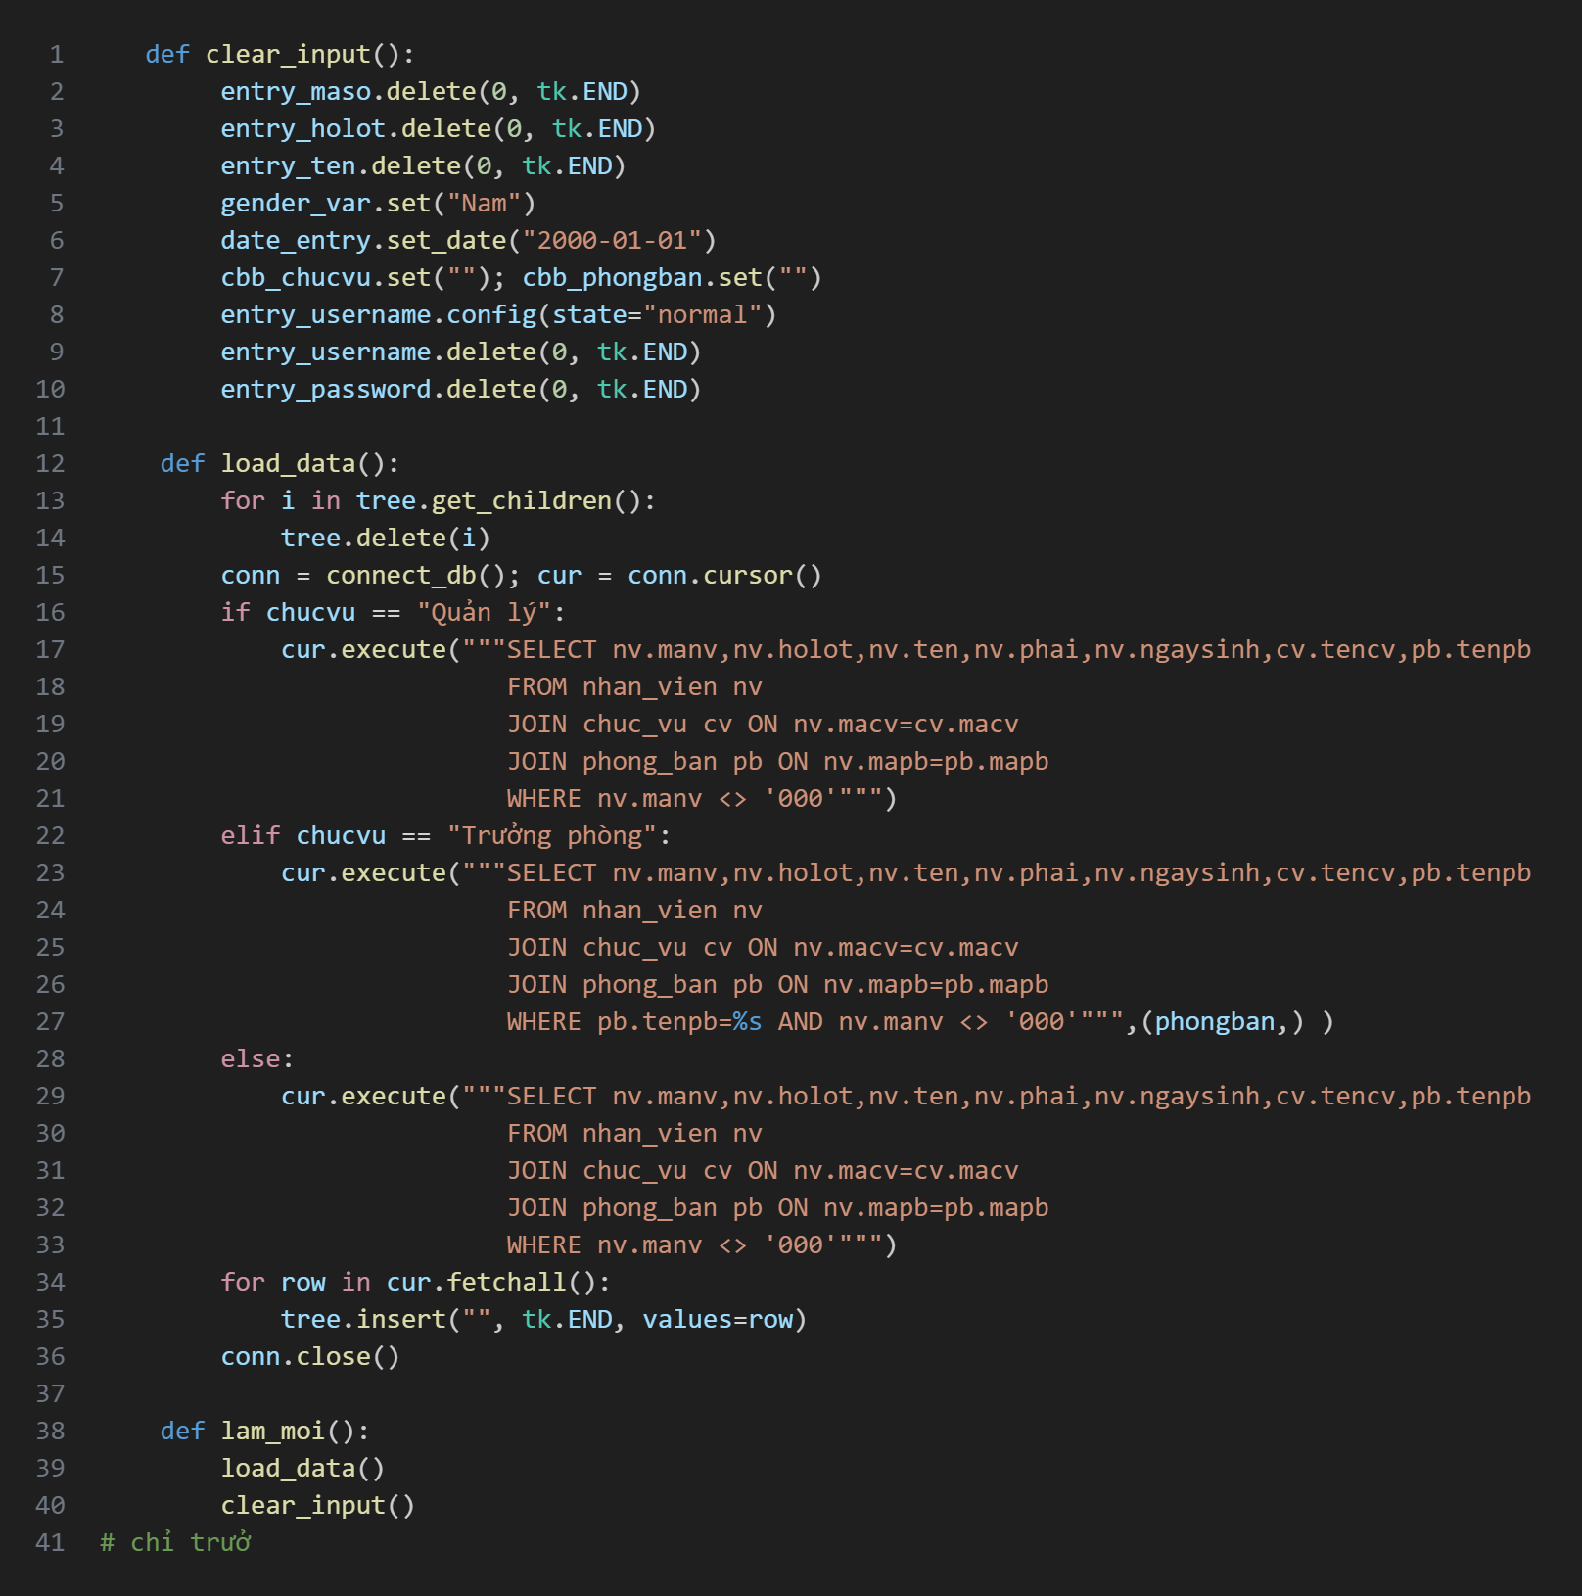

Hình 18. Hàm làm mới thông tin

### 5. Xây dựng giao diện Tkinter

Xây dựng giao diện chính của ứng dụng bằng thư viện Tkinter, bao gồm các thành phần: cửa sổ đăng nhập, cửa sổ quản lý nhân viên, khối nhập liệu, bảng hiển thị danh sách và nhóm nút chức năng.

**5.1 Giao diện đăng nhập**

– Cửa sổ đăng nhập cho phép người dùng nhập tên đăng nhập và mật khẩu.

+ Nút “Đăng nhập” liên kết với hàm login() để kiểm tra thông tin trong cơ sở dữ liệu.

+ Khi đăng nhập thành công, hệ thống truyền chức vụ, phòng ban và username sang giao diện quản lý nhân viên để xử lý phân quyền.

+ Nếu sai thông tin, hiển thị thông báo lỗi và yêu cầu nhập lại.

**5.2 Giao diện quản lý nhân viên**

– Cửa sổ chính được tạo bằng hàm open_employee_ui().

+ Gồm ba khu vực: form nhập liệu, bảng TreeView và nhóm nút chức năng.

+ Cửa sổ được căn giữa bằng hàm center_window() từ utils.py.

+ Dữ liệu được tải lên ngay khi mở cửa sổ bằng hàm load_data().

**5.3 Khối nhập liệu**

– Các trường nhập thông tin nhân viên được bố trí rõ ràng:

+ Mã nhân viên, họ lót, tên, giới tính, ngày sinh.

+ Chức vụ, phòng ban (Combobox).

+ Username và password cho tài khoản đăng nhập.

+ Dữ liệu được lấy bằng .get() khi thực hiện các chức năng.

**5.4 Bảng hiển thị nhân viên (TreeView)**

– TreeView dùng để hiển thị danh sách nhân viên truy vấn từ MySQL.

+ Khi tải lại dữ liệu: xóa toàn bộ dòng cũ, sau đó thêm từng dòng mới bằng tree.insert().

+ Dòng được chọn trong bảng được dùng cho các chức năng Sửa, Lưu và Xóa.

**5.5 Nhóm nút chức năng**

– Các nút CRUD được liên kết trực tiếp với hàm xử lý tương ứng:

+ Nút “Thêm” → them_nv()

+ Nút “Sửa” → sua_nv()

+ Nút “Lưu” → luu_nv()

+ Nút “Xóa” → xoa_nv()

+ Nút “Tìm” → tim_nv()

+ Nút “Làm mới” → lam_moi()

+ Nút “Hủy” → clear_input()

**5.6 Chức năng Thêm nhân viên**

– Hàm them_nv() thực hiện tạo mới nhân viên trong CSDL.

+ Kiểm tra dữ liệu nhập và phân quyền của người dùng.

+ Lấy mã chức vụ và mã phòng ban tương ứng.

+ Thực hiện INSERT vào bảng nhan_vien và nguoi_dung.

+ Sau khi thêm: tải lại danh sách và làm sạch form nhập liệu.

**5.7 Chức năng Sửa nhân viên**

– Hàm sua_nv() nạp dữ liệu từ dòng được chọn trên TreeView vào form.

+ Nhân viên chỉ được sửa thông tin của chính mình.

+ Trưởng phòng chỉ được sửa nhân viên thuộc phòng ban của mình.

+ Username được khóa khi sửa để tránh thay đổi.

**5.8 Chức năng Lưu thông tin**

– Hàm luu_nv() dùng để cập nhật thông tin nhân viên sau khi chỉnh sửa.

+ Kiểm tra quyền hạn người dùng tương tự chức năng Sửa.

+ Lấy lại mã chức vụ và phòng ban để cập nhật chính xác.

+ Thực hiện câu lệnh UPDATE và tải lại danh sách.

**5.9 Chức năng Xóa nhân viên**

– Hàm xoa_nv() xóa nhân viên khỏi cơ sở dữ liệu**.**

+ Xóa tài khoản đăng nhập trước, sau đó xóa thông tin nhân viên.

+ Chỉ Quản lý và Trưởng phòng được phép thao tác.

+ Sau khi xóa: làm mới danh sách hiển thị.

**5.10 Chức năng Tìm kiếm**

– Hàm tim_nv() tìm nhân viên theo mã số.

+ Nếu tìm thấy, bảng chỉ hiển thị đúng một bản ghi.

+ Nếu không có kết quả, thông báo “Không tìm thấy nhân viên”.

**5.11 Chức năng Làm mới**

– Hàm lam_moi() làm mới toàn bộ giao diện.

+ Gọi load_data() để tải lại danh sách nhân viên.

+ Gọi clear_input() để xóa dữ liệu đang nhập trên form.

+ Đưa giao diện về trạng thái ban đầu.

**5.12 Cơ chế phân quyền trong giao diện**

– Phân quyền được áp dụng dựa trên chức vụ truyền từ màn hình đăng nhập:

+ Quản lý: toàn quyền Thêm – Sửa – Xóa – Lưu – Tìm.

+ Trưởng phòng: chỉ thao tác với nhân viên trong phòng ban mình quản lý.

+ Nhân viên: chỉ được cập nhật thông tin của chính mình.  
– Giao diện ẩn/hiện nút tương ứng tùy theo quyền của người dùng.

## C. HƯỚNG DẪN CÀI ĐẶT & CODE ỨNG DỤNG

Ứng dụng sẽ có:

* Giao diện đăng nhập.
* Giao diện nhập thông tin.
* Bảng danh sách.
* Chức năng CRUD.
* Dữ liệu lưu trực tiếp vào MySQL Database (không mất khi tắt ứng dụng).
* Giao diện Tkinter.

### 1. Cài đặt các thư viện cần thiết

Mở terminal và gõ: pip install mysql-connector-python tkcalendar

Giải thích:

- mysql-connector-python: dùng để kết nối Python với MySQL.

- tkcalendar: để chọn ngày sinh bằng DateEntry.

### 2. Chuẩn bị CSDL MYSQL

Mở MySQL (WorkBench, phpMyAdmin hoặc terminal) rồi tạo database và các bảng:

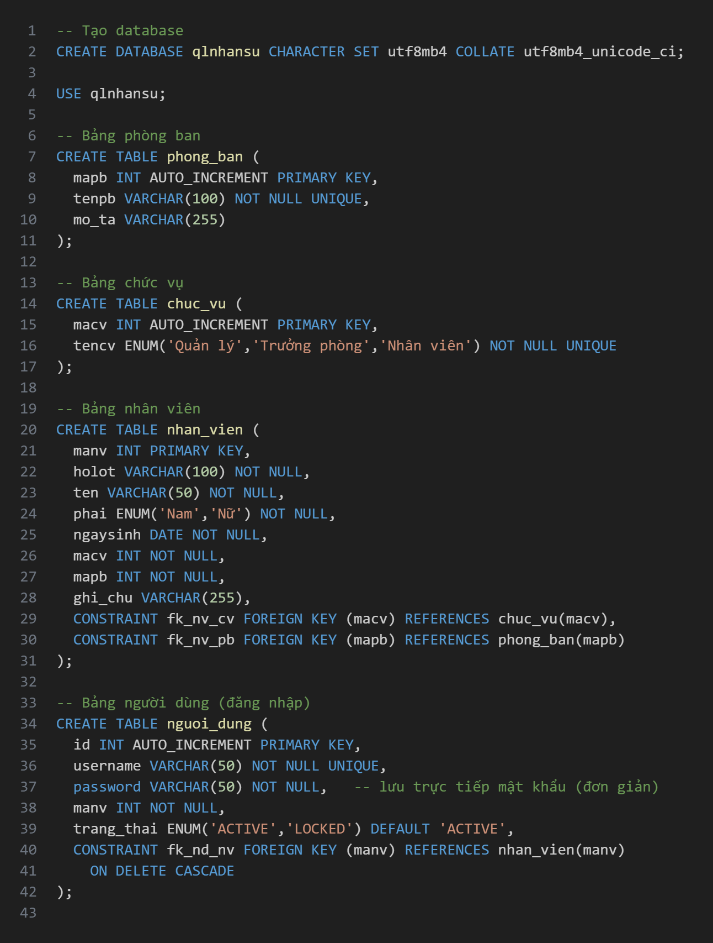

Hình 19. Câu lênh tạo CSDL và các bảng

Tiếp theo, thêm dữ liệu vào các bảng:

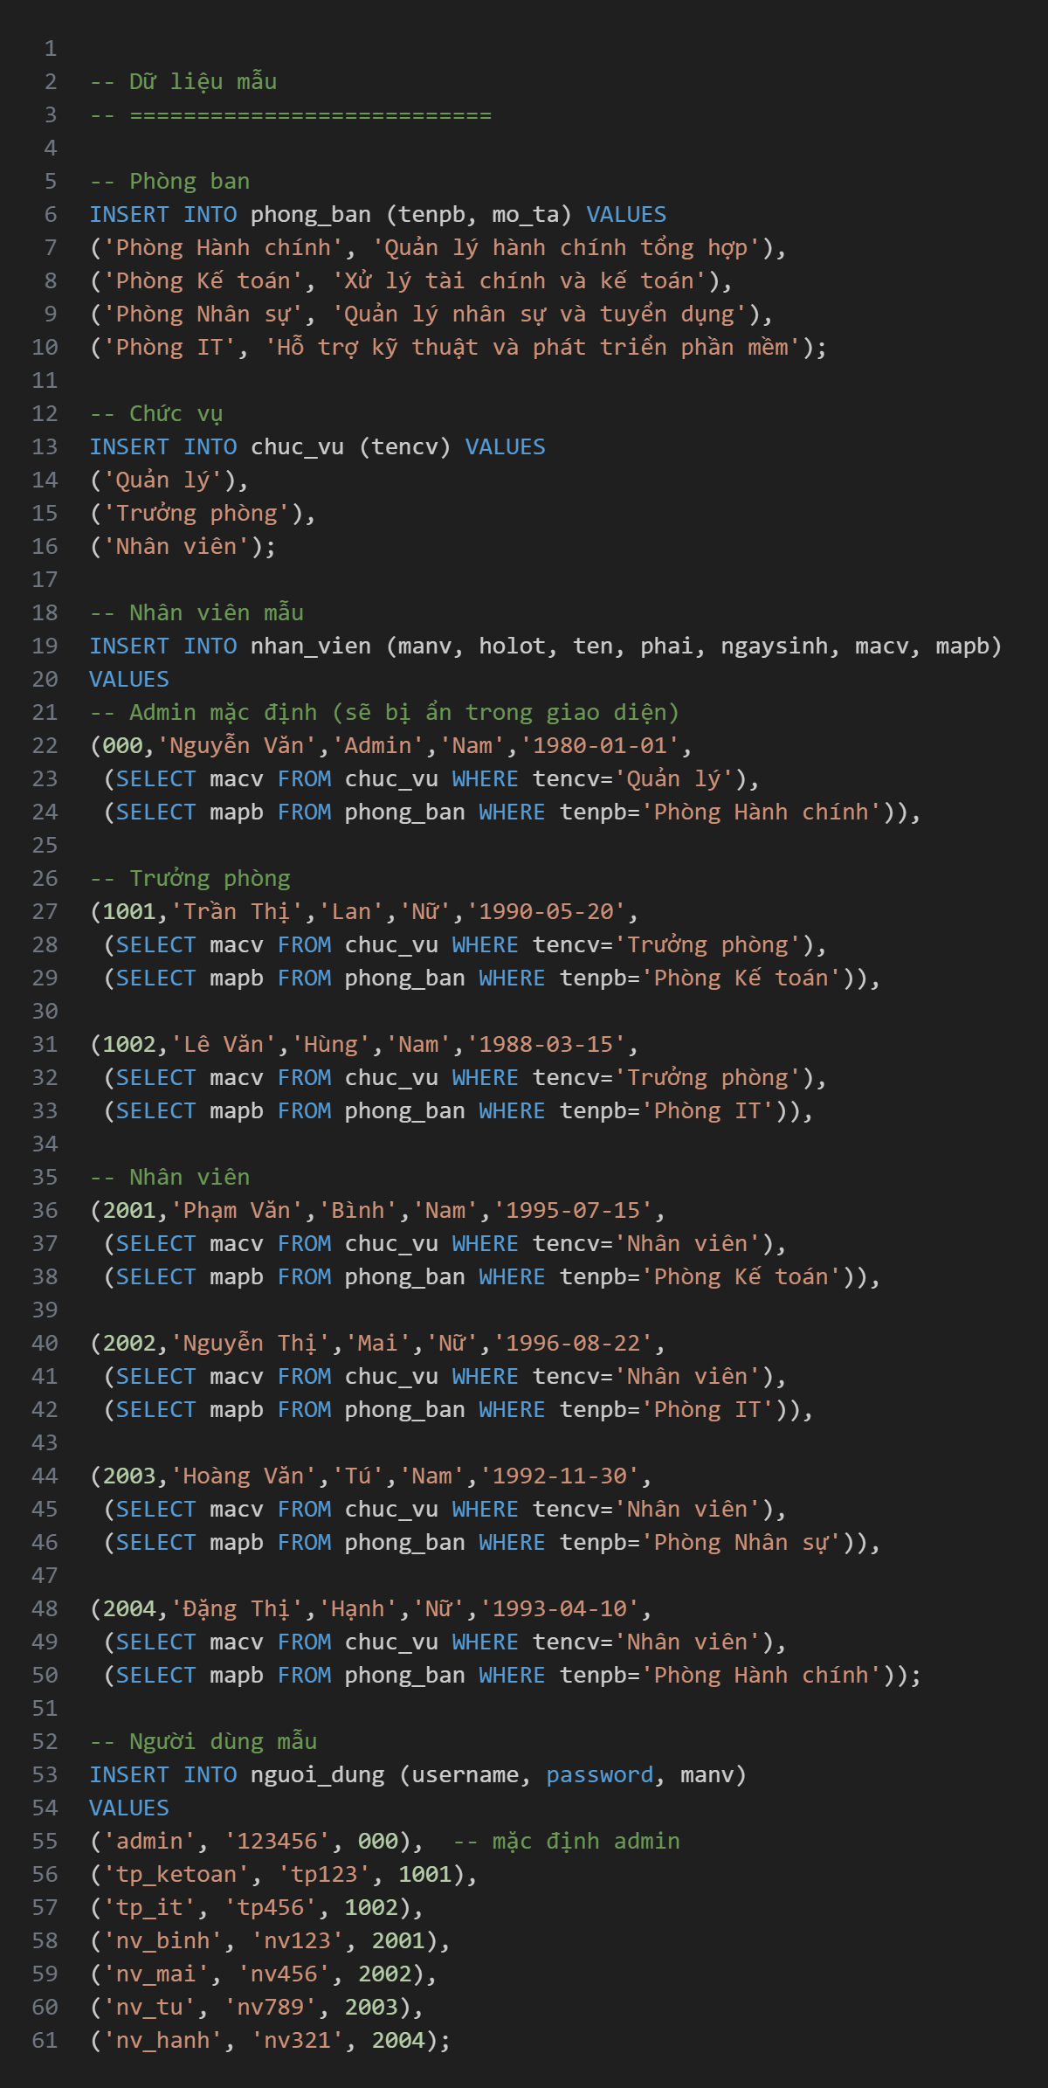

Hình 20. Câu lênh thêm dữ liệu vào trong bảng

### 3. Viết code ứng dụng với Tkinter + MySQL

* Cấu trúc của ứng dụng

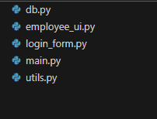

* File db.py: Kết nối đến cơ sở dữ liệu

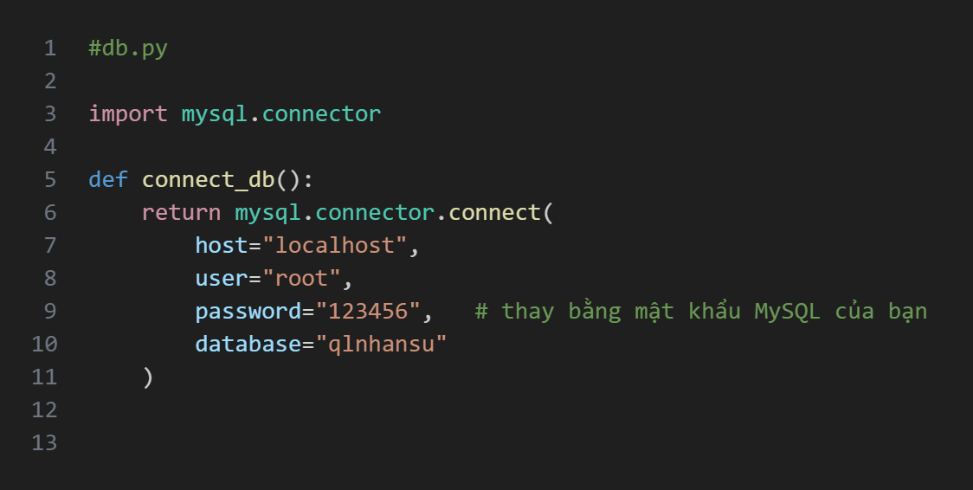

* File utils.py: Cấu hình chính giữa cửa sổ màn hình

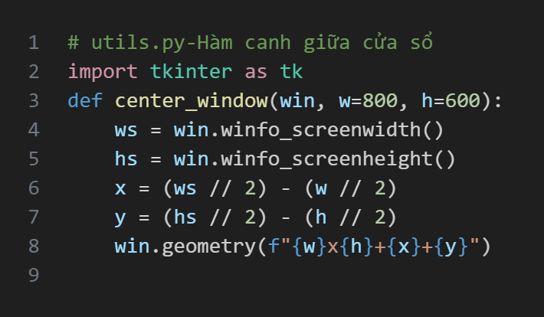

* File main.py: Chương trình sẽ chạy từ file này

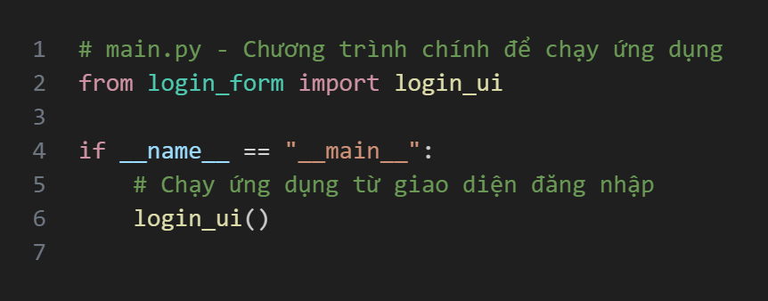

* File login_form.py: Giao diện đăng nhập

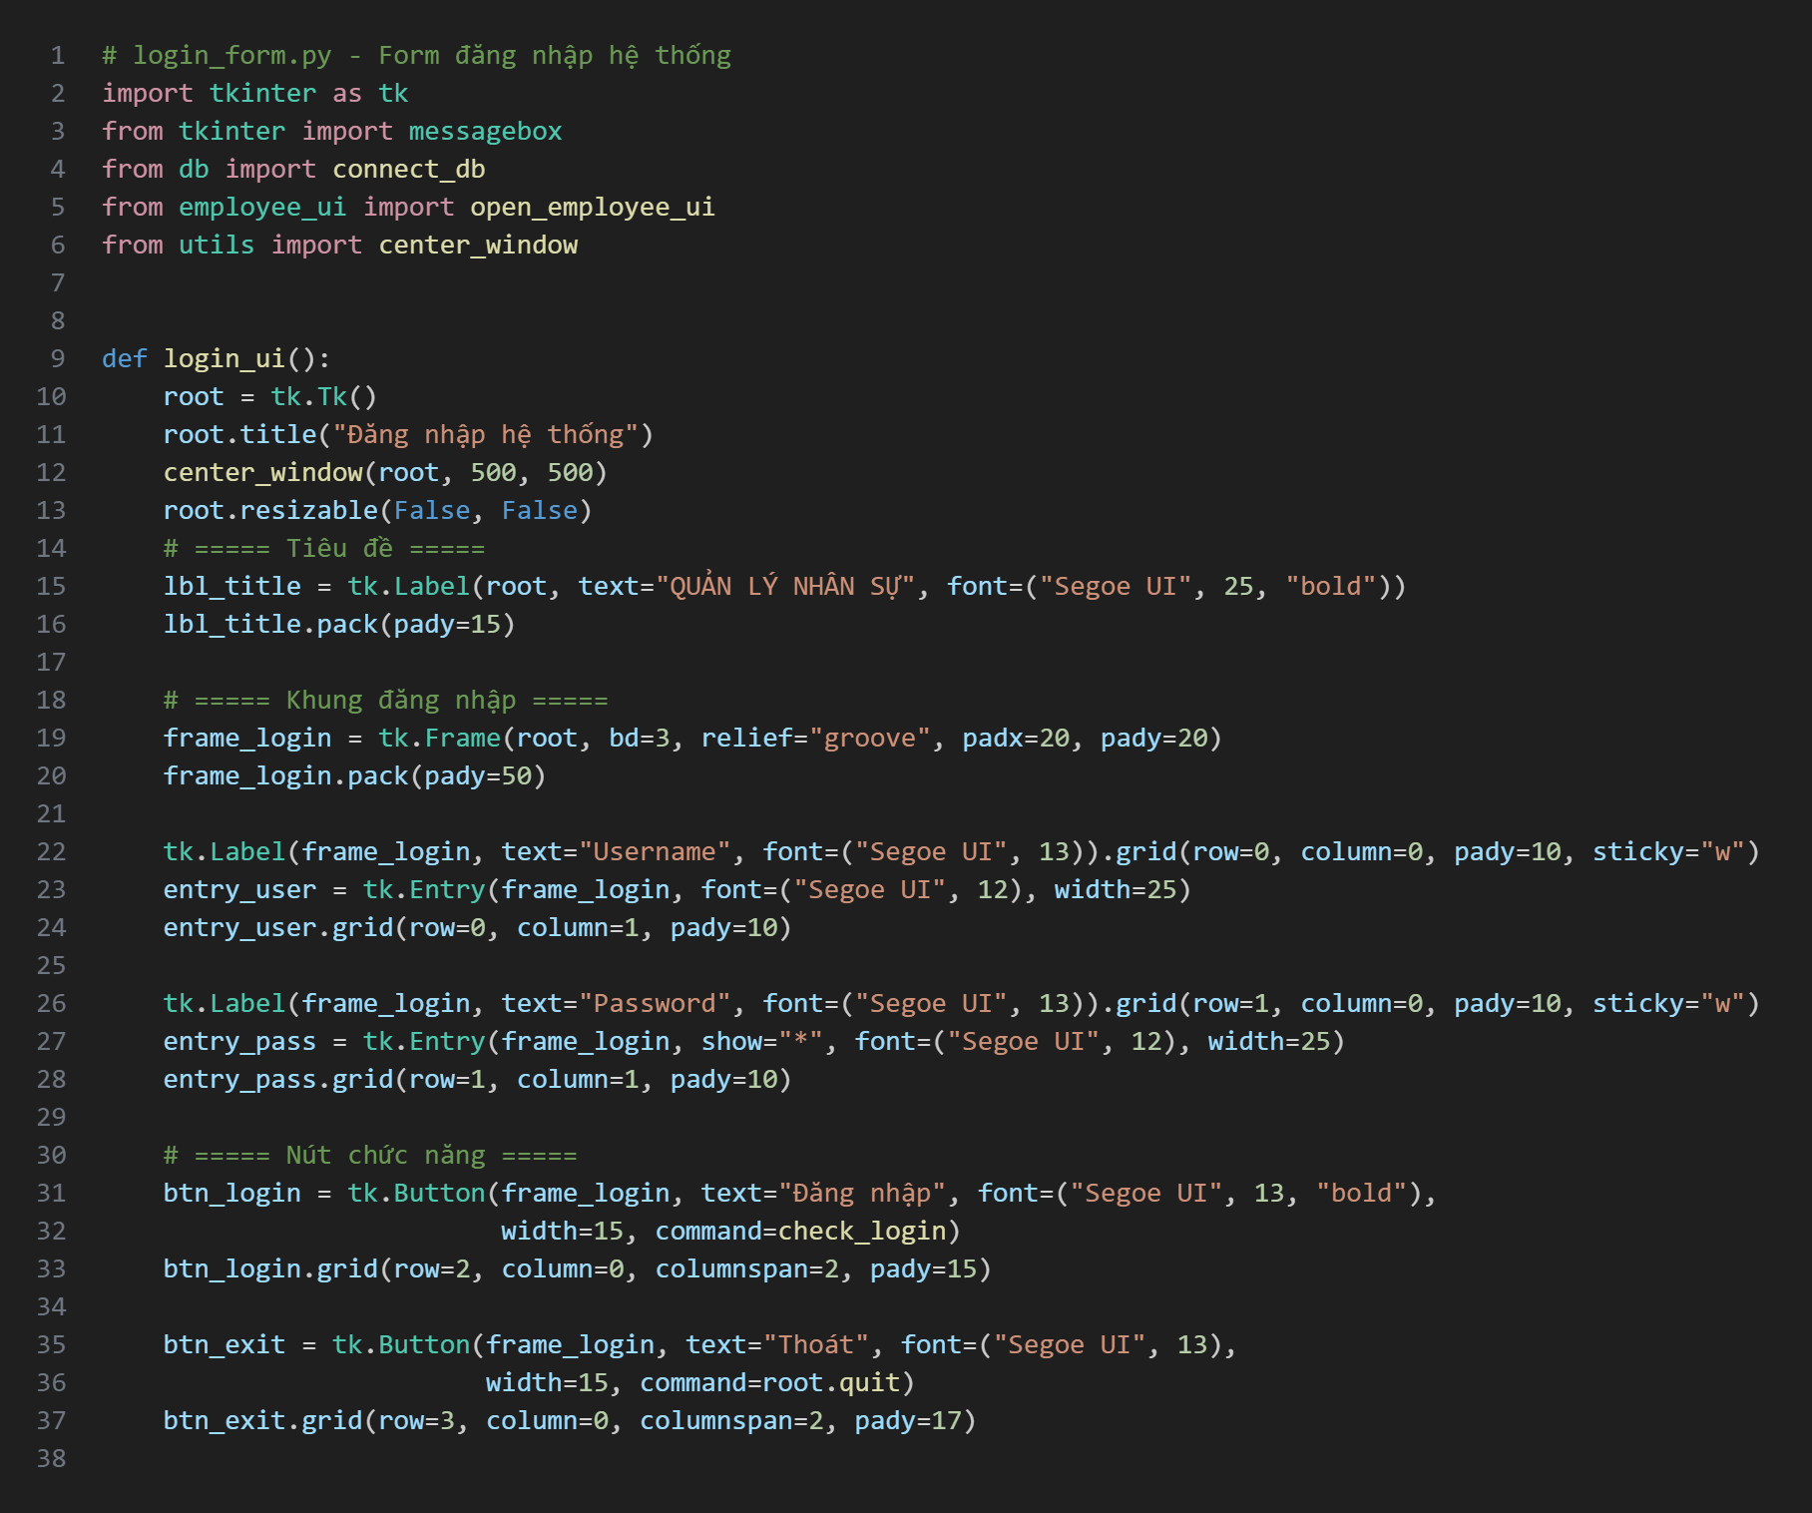

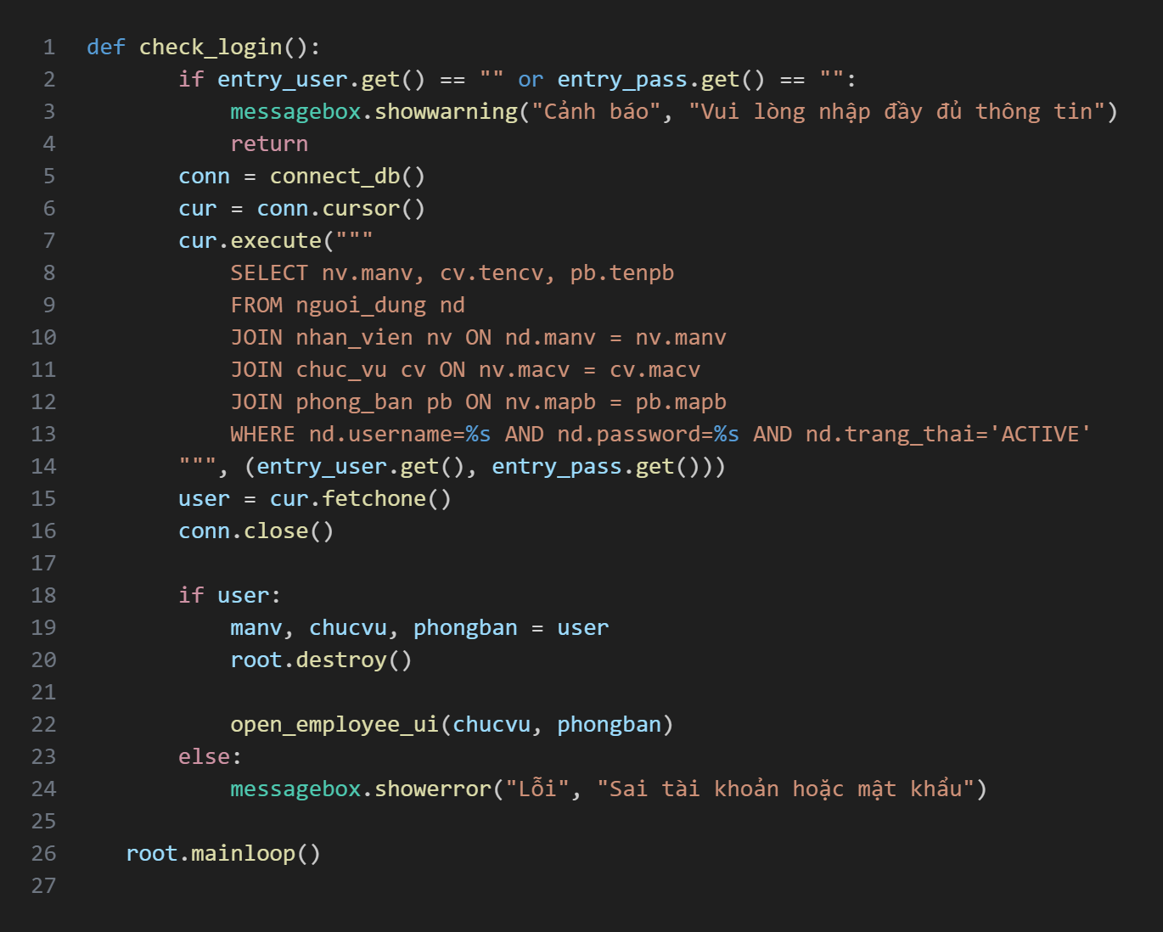

* File employee.py: Xử lý logic của chương trình chính

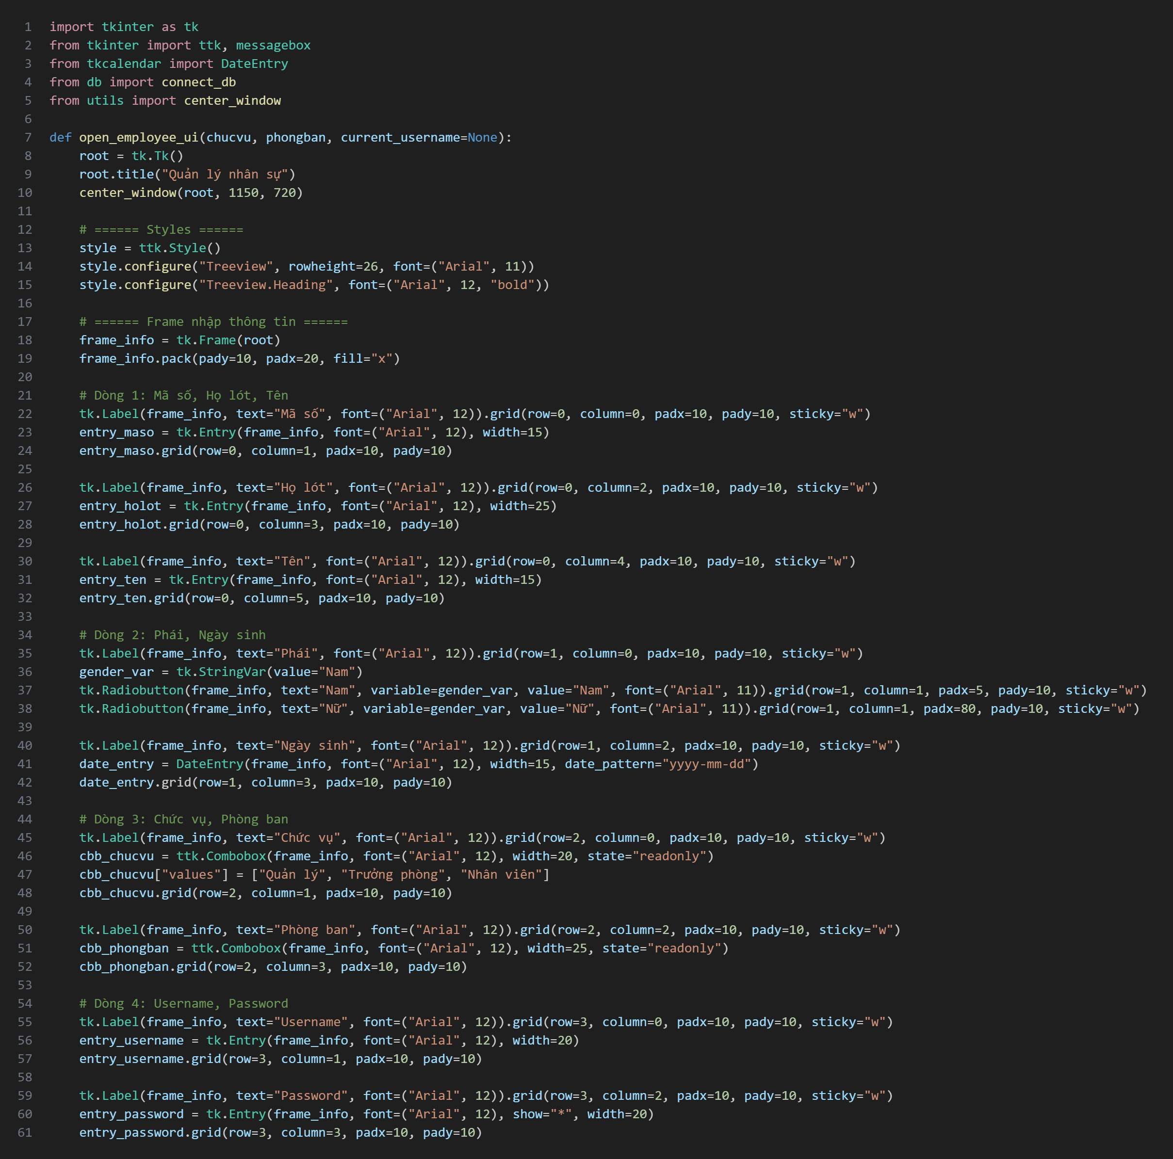

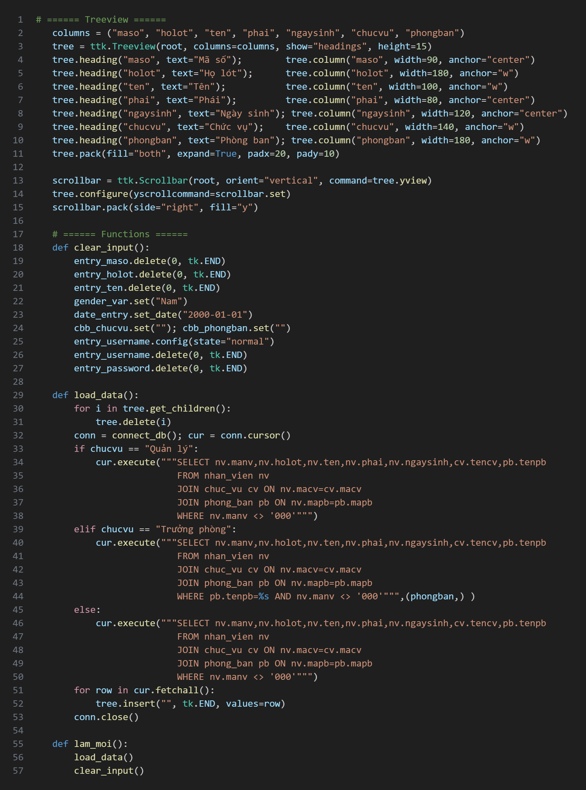

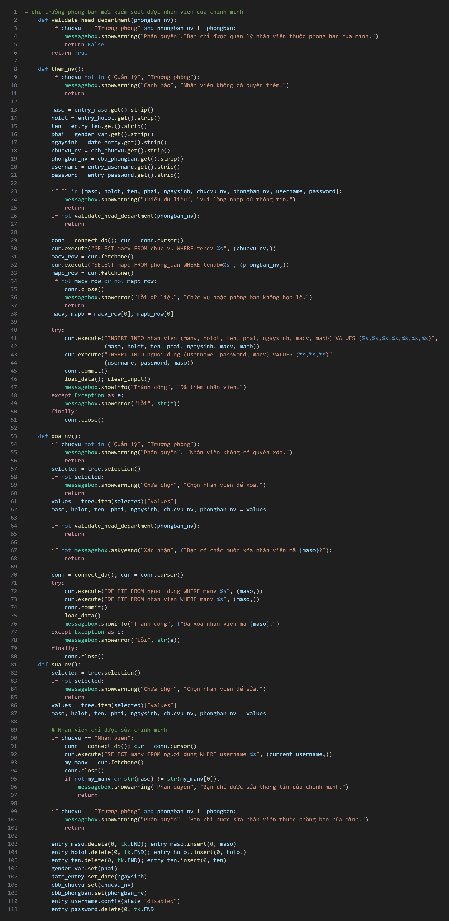

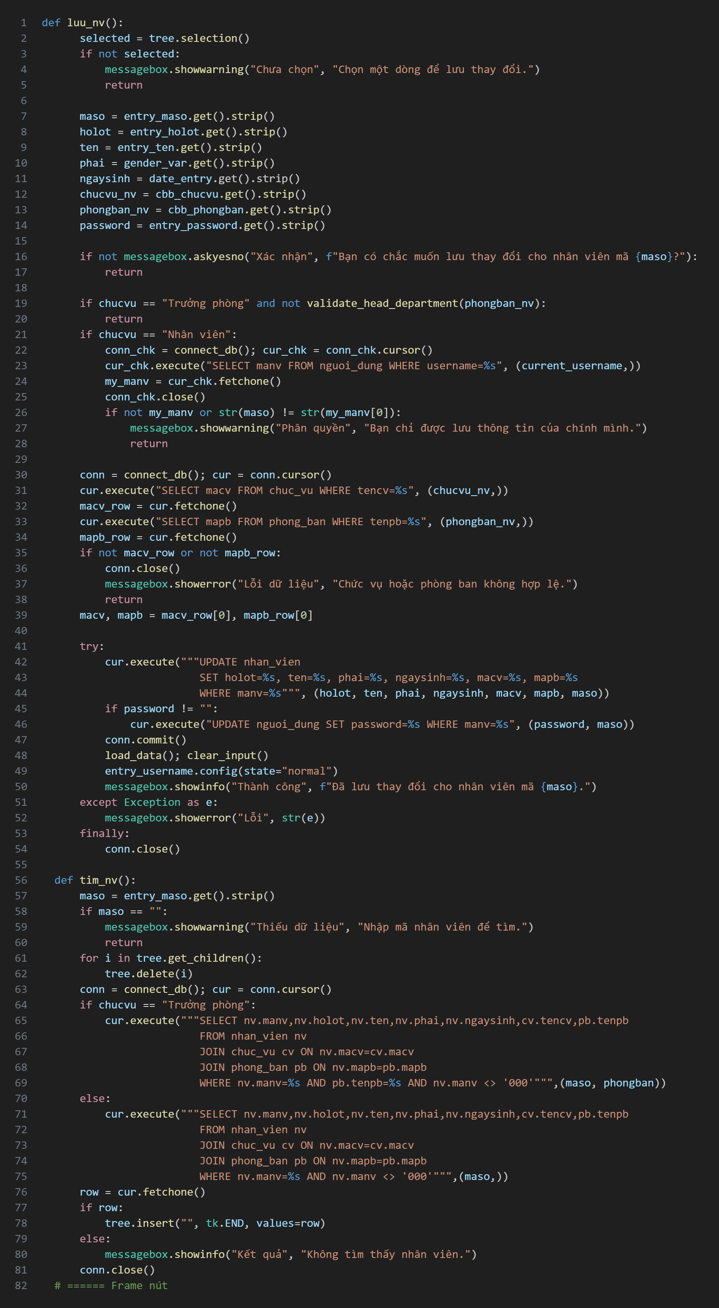

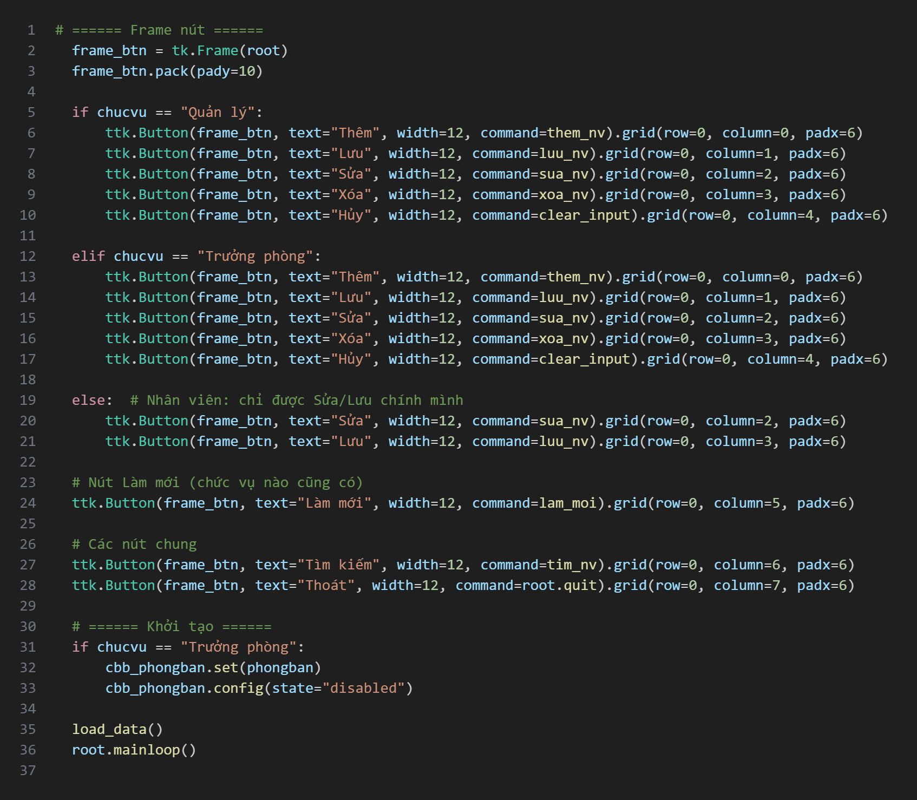

# DANH MỤC TÀI LIỆU THAM KHẢO

1. Lutz, M. (2013). *Learning Python (5th Edition)*. O’Reilly Media.
2. Gupta, R. (2021). *Mastering GUI Programming with Python*. Packt Publishing.
3. Sommerville, I. (2016). *Software Engineering (10th Edition)*. Pearson Education.
4. Pressman, R. S., & Maxim, B. R. (2020). *Software Engineering: A Practitioner’s Approach (9th Edition)*. McGraw-Hill.
5. Laudon, K. C., & Laudon, J. P. (2020). *Management Information Systems: Managing the Digital Firm (16th Edition)*. Pearson.
6. Nguyễn Văn Minh & Phạm Thị Thanh. (2022). *Hệ thống thông tin quản lý trong doanh nghiệp vừa và nhỏ Việt Nam*. Tạp chí Công nghệ Thông tin Việt Nam, 8(3), 45–53.
7. Oracle. (2024). *MySQL Documentation*. Oracle Corporation.